TIÊU CHUẨN QUỐC GIA
TCVN 7942 - 1 : 2008
ISO 4037-1 : 1996
AN TOÀN BỨC XẠ - BỨC XẠ CHUẨN TIA X VÀ GAMMA HIỆU CHUẨN LIỀU KẾ VÀ MÁY ĐO SUẤT LIỀU VÀ XÁC ĐỊNH ĐÁP ỨNG CỦA THIẾT BỊ THEO NĂNG LƯỢNG PHOTON - PHẦN 1: ĐẶC TÍNH BỨC XẠ VÀ PHƯƠNG PHÁP TẠO RA BỨC XẠ
Radiation protection - X and gamma reference radiation for calibrating dosemeters and doserate meters and for determining their response as a function of photon energy - Part 1: Radiation characteristics and production methods
Lời nói đầu
TCVN 7942-1 : 2008 hoàn toàn tương đương với ISO 4037-1 : 1996.
TCVN 7942-1 : 2008 do Ban kỹ thuật Tiêu chuẩn quốc gia TCVN/ TC 85 "Năng lượng hạt nhân" biên soạn, Tổng cục Tiêu chuẩn Đo lường Chất lượng đề nghị, Bộ Khoa học và Công nghệ công bố.
TCVN 7942 với tên chung “An toàn bức xạ - Bức xạ chuẩn tia X và gamma hiệu chuẩn liều kế và máy đo suất liều và xác định đáp ứng của thiết bị theo năng lượng photon" gồm các phần sau đây:
TCVN 7942-1: 2008 (ISO 4307-1: 1996) Phần 1: Đặc tính bức xạ và phương pháp tạo ra bức xạ;
TCVN 7942-2: 2008 (ISO 4307-2: 1997) Phần 2: Đo liều trong bảo vệ bức xạ cho dải năng lượng từ 8 keV đến 1,3 MeV và từ 4 MeV đến 9 MeV;
ISO 4307-3:1999 Phần 3: Hiệu chuẩn liều kế khu vực và liều kế cá nhân và phép đo đáp ứng của chúng theo năng lượng và góc tới.
ISO 4307-4: 2004 Phần 4: Hiệu chuẩn liều kế khu vực và liều kế cá nhân trong trường bức xạ tia X năng lượng thấp.

AN TOÀN BỨC XẠ - BỨC XẠ CHUẨN TIA X VÀ GAMMA HIỆU CHUẨN LIỀU KẾ VÀ MÁY ĐO SUẤT LIỀU VÀ XÁC ĐỊNH ĐÁP ỨNG CỦA THIẾT BỊ THEO NĂNG LƯỢNG PHOTON - PHẦN 1: ĐẶC TÍNH BỨC XẠ VÀ PHƯƠNG PHÁP TẠO RA BỨC XẠ
Radiation protection - X and gamma reference radiation for calibrating dosemeters and doserate meters and for determining their response as a function of photon energy - Part 1: Radiation characteristics and production methods
1. Phạm vi áp dụng
Tiêu chuẩn này quy định đặc tính và phương pháp tạo ra bức xạ chuẩn gamma, tia X để hiệu chuẩn thiết bị đo liều cấp độ bảo vệ, thiết bị đo suất kerma không khí trong dải đo từ 10 μGy.h⁻¹ tới 10 Gy.h⁻¹ và để xác định đáp ứng của thiết bị như là hàm theo năng lượng của hạt photon. Phương pháp tạo ra một nhóm bức xạ chuẩn cho một dải năng lượng photon riêng biệt được mô tả trong bốn mục, các mục này chỉ rõ đặc tính của các bức xạ đó. Bốn nhóm bức xạ chuẩn bao gồm:
a) nhóm bức xạ có năng lượng trong khoảng 7 keV đến 250 keV, bức xạ tia X được lọc và bức xạ gamma của ²⁴¹Am;
b) nhóm bức xạ có năng lượng trong khoảng 8 keV đến 100 keV, bức xạ tia X đặc trưng;
c) nhóm bức xạ có năng lượng trong khoảng 600 keV đến 1,3 MeV, bức xạ gamma phát ra từ nhân phóng xạ;
d) nhóm bức xạ có năng lượng trong khoảng 4 MeV đến 9 MeV, bức xạ gamma do lò phản ứng và máy gia tốc phát ra.
Các bức xạ chuẩn này cần được lựa chọn từ Bảng 1.
2. Tài liệu viện dẫn
Các tài liệu viện dẫn sau là rất cần thiết cho việc áp dụng tiêu chuẩn này. Đối với các tài liệu viện dẫn ghi năm ban hành thì áp dụng bản được nêu. Đối với các tài liệu viện dẫn không ghi năm ban hành thì áp dụng bản mới nhất (bao gồm cả sửa đổi).
ISO 197-1:1983 Copper and copper alloys - Terms and definitions - Part 1: Materials (Đồng và các hợp kim của đồng - Thuật ngữ và định nghĩa - Phần 1: Vật liệu).
ISO 1677:1977, Sealed radioactive sources - General (Các nguồn bức xạ kín - Giới thiệu chung).
ISO 3534-1:1993, Statistics - Vocabulary and symbols - Part 1: Probability and general statistical terms (Thống kê học - Các ký hiệu và từ vựng - Phần 1: Thuật ngữ thống kê phổ biến và xác suất).
ISO 8963:1988, Dosimetry of X and gamma reference radiations for radiation protection over the energy range from 8 keV to 1,3 MeV (Đo liều bức xạ tia X và gamma chuẩn để bảo vệ bức xạ trong dải năng lượng từ 8 keV đến 1,3 MeV).
ICRU Report 10b, Physical Aspects of Irradiation, National Bureau of Standards Handbook 85(1964) [(Báo cáo 10b của ICRU, Khía cạnh vật lý của chiếu xạ, National Bureau of Standards Handbook 85 (1964)].
Bảng 1 - Danh mục bức xạ chuẩn tia X và gamma và năng lượng trung bình
Đơn vị tính bằng keV
Năng lượng bức xạ trung bình của tia X đặc trưng | Năng lượng trung bình của bức xạ tia X đã được lọc |  |  |  | Năng lượng trung bình của bức xạ gamma
Năng lượng bức xạ trung bình của tia X đặc trưng | Loại bức xạ có suất kerma không khí thấp | Loại bức xạ phổ hẹp | Loại bức xạ phổ rộng | Loại bức xạ có suất kerma không khí cao | Năng lượng trung bình của bức xạ gamma
8,6  9,9  15,8  17,5  23,2  25,3  31  37,4  40,1  49,1  59,3  68,8  75,0  98,4 | 8,5  17  26  30  48  60  87  109  149  185  211 | 8  12  16  20  24  33  48  65  83  100  118  164  208  250 | 45  57  79  104  137  173  208 | 7,5  13  20  37  57  102  122  146  147 | 59,5 (²⁴¹Am)  662 (¹³⁷Cs)  1 173 và  1 333(⁶⁰Co)  4 440 (¹²C)  6 000 (Ti)  6 130¹⁾  ¹⁶O* và ¹⁶N  8 500 (Ni)
1) Được tạo ra bởi photon có năng lượng gần với ngưỡng phản ứng, xem 7.1).
3. Thuật ngữ và định nghĩa
Trong tiêu chuẩn này sử dụng các thuật ngữ và định nghĩa sau:
3.1. Năng lượng photon trung bình (mean photon energy), $\overline{E}$:
Được xác định theo công thức sau:
$$\overline{E}=\frac{\int_{0}^{E_{\text{max}}}{Φ_{E}\text{EdE}}}{\int_{0}^{E_{\text{max}}}{Φ_{E}\text{dE}}}$$
Trong đó: Φ_{E} là đạo hàm dòng ΦE của các photon sơ cấp có năng lượng trong khoảng E và E + dE^{[1]} được xác định:
$$Φ_{E}=\frac{dΦ(E)}{\text{dE}}$$
Trong tiêu chuẩn này, năng lượng hạt photon trung bình được viết gọn là năng lượng trung bình.
3.2. Độ phân giải phổ năng lượng (spectral resolution), R_{E} (độ rộng nửa đỉnh):
Tỷ số (%) được định nghĩa bởi công thức sau:
$$R_{E}=\frac{ΔE}{E}×\text{100}$$
Trong đó số gia ΔE là độ rộng phổ tương ứng với nửa chiều cao đỉnh phổ
CHÚ THÍCH: Trong trường hợp phổ có phổ bức xạ huỳnh quang đặc trưng, độ rộng phổ đo được chỉ dựa trên sự liên tục của phổ.
Trong tiêu chuẩn này, độ phân giải năng lượng được viết gọn là độ phân giải.
3.3. Bề dày làm giảm một nửa (half-value layer) [kerma không khí], HVL hoặc HVL_{x}[2]:
Bề dày của lớp vật liệu danh nghĩa làm suy yếu chùm bức xạ tới mức suất kerma không khí giảm đi một nửa so với giá trị ban đầu của nó.
Trong định nghĩa này, ngoài đóng góp của bức xạ xuất hiện ban đầu trong chùm tia, đóng góp của tất cả bức xạ tán xạ coi như không tính đến.
3.4. Hệ số đồng nhất (homogeneity coefficient), h:
Tỷ số của bề dày làm giảm một nửa lớp thứ nhất trên lớp thứ hai:
h =
3.5. Năng lượng hiệu dụng (effective energy), E_{eff} [của bức xạ bao gồm tia X với một dải năng lượng]:
Năng lượng của các bức xạ tia X đơn năng có cùng bề dày làm giảm một nửa.
3.6. Giá trị điện áp đỉnh đến đỉnh (value of peak-to-peak voltage; ripple)
Tỷ số (%) được xác định cho một dòng điện cụ thể theo công thức sau:
$$\frac{U_{\text{max}}−U_{\text{min}}}{U_{\text{max}}}×\text{100}$$
Trong đó U_{max} là giá trị điện áp cực đại và U_{min} là giá trị điện áp cực tiểu, điện áp dao động giữa hai giá trị này.
3.7. Hệ tia X (X-ray unit)
Một hệ bao gồm một nguồn cung cấp cao áp, một ống phát tia X với buồng bảo vệ của ống và thiết bị chuyển tiếp điện cao áp.
3.8. Ống phát tia X (X-ray tube)
Một ống chân không được thiết kế để tạo ra tia X bằng cách sử dụng một chùm hạt điện tử được gia tốc trong ống chân không dưới tác dụng của chênh lệch điện thế bắn phá vào bia anốt.
3.9. Monitor-Thiết bị kiểm soát (monitor)
Thiết bị được sử dụng để giám sát sự ổn định của suất kerma không khí trong suốt quá trình chiếu xạ hay để so sánh các giá trị kerma không khí sau khi kết thúc chiếu xạ.
3.10. Bức xạ sơ cấp [primary radiation (or beam)]
Bức xạ hoặc chùm tia phát ra từ ống phát tia X.
3.11. Bức xạ thứ cấp (bức xạ huỳnh quang) [secondary (tluorescence) radiation]
Bức xạ hoặc chùm tia được phát ra từ vật thể bị chiếu xạ.
3.12. Lớp che chắn ống phát tia X (X-ray tube shielding)
Một tấm chắn được lắp cố định hay di động nhằm mục đích giảm sự đóng góp của tia X tán xạ vào chùm tia X sơ cấp hoặc bức xạ huỳnh quang.
4. Bức xạ chuẩn tia X có phổ liên tục đã được lọc
4.1. Khái quát
Phần này tập trung chủ yếu vào các đặc tính của bức xạ tia X chuẩn đã được lọc và phương pháp tạo ra bức xạ này trong phòng thí nghiệm.
4.1.1. Chất lượng bức xạ
Chất lượng của một chiếu xạ tia X trong tiêu chuẩn này được đặc trưng với các thông số sau
a) năng lượng trung bình của chùm tia X, $\overline{E}$, đơn vị keV;
b) độ phân giải, R_{E}, đơn vị %;
c) bề dày làm giảm một nửa (kerma không khí), HVL, được tính bằng milimet (mm) của bề dày lớp nhôm hoặc đồng;
d) hệ số đồng nhất, kí hiệu h.
Trong thực tế, đặc trưng của bức xạ thu được phụ thuộc chủ yếu vào:
- giá trị điện áp đặt vào hai đầu điện cực ống phát tia X;
- bề dày và bản chất của toàn bộ hệ thống lọc;
- các tính chất của bia Anốt trong ống phát tia X.
Để đảm bảo các sản phẩm bức xạ chuẩn tạo ra phù hợp với những đặc điểm kỹ thuật đặt ra, quá trình lắp đặt cần phù hợp với một số điều kiện nhất định. Điều này được nêu chi tiết trong 4.2.
4.1.2. Lựa chọn bức xạ chuẩn
Trong tiêu chuẩn này đề cập đến bốn nhóm bức xạ chuẩn (xem Bảng 2), mỗi nhóm được đặc trưng bởi độ phân giải phổ năng lượng:
a) nhóm bức xạ gây ra suất kerma không khí thấp;
b) nhóm bức xạ có phổ hẹp;
c) nhóm bức xạ có phổ rộng;
d) nhóm bức xạ gây ra suất kerma không khí cao.
Dạng phổ đưa ra trên Hình 1 đến Hình 4 dựa trên tính toán lý thuyết và chỉ là các ví dụ. Các phổ thực nghiệm và ví dụ về phép đo phổ thực nghiệm cũng được đưa ra trong Tài liệu tham khảo [4], [5], [6], [7] và [8].
Các phổ hẹp nhất, nghĩa là phổ có độ phân giải năng lượng thấp nhất, nên sử dụng để đo sự thay đổi đáp ứng của thiết bị theo năng lượng proton, miễn là suất kerma không khí của bức xạ thuộc loại phổ này tương thích trong một dải của thiết bị được kiểm tra. Nhóm bức xạ có suất kerma không khí cao thích hợp để xác định đặc trưng quá tải của một vài thiết bị đo.
Chi tiết về điều kiện hoạt động của mỗi nhóm bức xạ được chỉ ra trong các Bảng 3, 4, 5 và 6. Bảng 7 đưa ra một ví dụ về việc sử dụng các loại tấm lọc bổ sung lắp cố định để tạo ra các loại bức xạ trong nhóm có suất kerma không khí cao.
Bằng phương pháp nghiên cứu đo phổ, “phòng thí nghiệm chuẩn” kiểm tra các giá trị năng lượng trung bình của bức xạ và độ phân giải R_{E} lần lượt nằm trong khoảng ± 3% và ± 10% so với giá trị liệt kê trong các Bảng 3, 4 và 5 đối với nhóm có suất kerma không khí thấp hơn, nhóm bức xạ phổ hẹp và phổ rộng.
Bức xạ chuẩn trong 3 nhóm nói trên có các năng lượng trung bình thấp hơn 30 keV, giá trị năng lượng trung bình thay đổi trong khoảng ± 5% và độ phân giải năng lượng thay đổi trong khoảng ± 15% của các giá trị liệt kê trong các Bảng 3, 4 và 5. Đối với bức xạ chuẩn sử dụng tấm lọc bổ sung bằng nhôm dày nhỏ hơn hoặc bằng 1 mm, góc và điều kiện của bia cùng với thành phần khí trong ống phát tia X ảnh hưởng mạnh đến giá trị năng lượng trung bình, độ phân giải và bề dày làm giảm một nửa của bức xạ tạo ra.
Nếu một phòng thí nghiệm không có hệ thống đo phổ thì sử dụng các cao áp và đặc điểm của bộ lọc được liệt kê trong các Bảng 3, 4 và 5. Bức xạ chuẩn tạo ra được kiểm tra theo một phương pháp đơn giản trình bày trong 4.3.
Bảng 2 - Quy định kỹ thuật của bức xạ tia X sau khi đã được lọc
Loại bức xạ tia X | Độ phân giải năng lượng, R_{E}  % | Hệ số đồng nhất,h (giá trị xấp xỉ) | Suất Kerma không khí điển hình ^{1),2)}  (Gy.h⁻¹)
Loại bức xạ gây ra suất kerma thấp trong không khí | 18 đến 22 | 1,0 | 3 x 10⁻⁴ ³⁾
Loại bức xạ có phổ hẹp | 27 đến 37 | 0,75 đến 1,0 | 10⁻³ đến 10⁻² ³⁾
Loại bức xạ có phổ rộng | 48 đến 57 | 0,67 đến 0,98 | 10⁻² đến 10⁻¹ ³⁾
Loại bức xạ gây ra suất kerma cao trong không khí | Không xác định | 0,64 đến 0,86 | 10⁻² đến 0,5
1) Đo tại khoảng cách 1 m tính từ tâm ống phát với ống phát tia hoạt động ở dòng 1 mA
2) Trong các trạng thái cân bằng điện tử, giá trị của kerma không khí xấp xỉ bằng liều hấp thụ bức xạ trong không khí.
3) Với bức xạ tia X có năng lượng trung bình nhỏ hơn 30 keV, phạm vi suất liều áp dụng để phân loại bức xạ có thể khác với các giá trị trên.
Bảng 3 - Các đặc trưng của nhóm bức xạ có suất kerma không khí thấp
Năng lượng trung bình, $\overline{E}$  keV | Độ phân giải năng lượng,R_{E}  % | Điện áp đặt vào ống phát tia X ¹⁾  kV | Bề dày tấm lọc bổ sung²⁾ |  |  |  | HVL  đầu tiên ⁴⁾  mm
Năng lượng trung bình, $\overline{E}$  keV | Độ phân giải năng lượng,R_{E}  % | Điện áp đặt vào ống phát tia X ¹⁾  kV | mm |  |  |  | HVL  đầu tiên ⁴⁾  mm
Năng lượng trung bình, $\overline{E}$  keV | Độ phân giải năng lượng,R_{E}  % | Điện áp đặt vào ống phát tia X ¹⁾  kV | Pb | Sn | Cu | AI | HVL  đầu tiên ⁴⁾  mm
8,5 |  | 10 |  |  |  | 0,3 ³⁾ | 0,058 AI
17 | 21 | 20 |  |  |  | 2,0 ³⁾ | 0,42 AI
26 | 21 | 30 |  |  | 0,18 | 4,0 ³⁾ | 1,46 AI
30 | 21 | 35 |  |  | 0,25 |  | 2,20 AI
48 | 22 | 55 |  |  | 1,2 |  | 0,25 Cu
60 | 22 | 70 |  |  | 2,5 |  | 0,49 Cu
87 | 22 | 100 |  | 2,0 | 0,5 |  | 1,24 Cu
109 | 21 | 125 |  | 4,0 | 1,0 |  | 2,04 Cu
149 | 18 | 170 | 1,5 | 3,0 | 1,0 |  | 3,47 Cu
185 | 18 | 210 | 3,5 | 2,0 | 0,5 |  | 4,54 Cu
211 | 18 | 240 | 5,5 | 2,0 | 0,5 |  | 5,26 Cu
1) Điện áp của ống phát tia được đo trong điều kiện không tải.
2) Ngoại trừ 3 bức xạ có năng lượng thấp nhất có tấm lọc sẵn nên dùng Berili dày 1 mm, những bức xạ còn lại cần có tấm lọc tổng (bao gồm phần bổ sung và phần có sẵn) có bề dày tương ứng với 4 mm nhôm (xem 4.2.3).
3) Tấm lọc có sẵn nên dùng Berili dày 1 mm, nhưng có thể sử dụng các giá trị khác miễn là năng lượng trung bình thay đổi trong khoảng ± 5% và độ phân giải năng lượng thay đổi trong khoảng ± 15% giá trị liệt kê trong Bảng trên.
4) Bề dày làm giảm một nửa được đo tại khoảng cách 1 m tính từ tiêu điểm ống phát tia. Bề dày làm giảm một nửa thứ hai không được tính đến trong nhóm bức xạ này vì nó không thay đổi nhiều so với bề dày làm giảm một nửa thứ nhất.
Bảng 4 - Các đặc tính của nhóm bức xạ có phổ hẹp
Năng lượng trung bình  $$\overline{E}$$  keV | Độ phân giải năng lượng  R_{E}  % | Điện áp đặt vào ống phát tia X¹⁾  kV | Bề dày tấm lọc bổ sung ²⁾  (mm) |  |  |  | HVL đầu tiên⁴⁾  mm | HVL thứ hai⁴⁾  mm
Năng lượng trung bình  $$\overline{E}$$  keV | Độ phân giải năng lượng  R_{E}  % | Điện áp đặt vào ống phát tia X¹⁾  kV | Pb | Sn | Cu | AI | HVL đầu tiên⁴⁾  mm | HVL thứ hai⁴⁾  mm
8 | 28 | 10 |  |  |  | 0,1 ³⁾ | 0,047 AI | 0,052 AI
12 | 33 | 15 |  |  |  | 0,5 ³⁾ | 0,14 AI | 0,16 AI
16 | 34 | 20 |  |  |  | 1,0 ³⁾ | 0,32 AI | 0,37 AI
20 | 33 | 25 |  |  |  | 2,0 ³⁾ | 0,66 AI | 0,73 AI
24 | 32 | 30 |  |  |  | 4,0 ³⁾ | 1,15 AI | 1,3 AI
33 | 30 | 40 |  |  | 0,21 |  | 0,084 Cu | 0,091 Cu
48 | 36 | 60 |  |  | 0,6 |  | 0,24 Cu | 0,26 Cu
65 | 32 | 80 |  |  | 2,0 |  | 0,58 Cu | 0,62 Cu
83 | 28 | 100 |  |  | 5,0 |  | 1,11 Cu | 1,17 Cu
100 | 27 | 120 |  | 1,0 | 5,0 |  | 1,71 Cu | 1,77 Cu
118 | 37 | 150 |  | 2,5 |  |  | 2,36 Cu | 2,47 Cu
164 | 30 | 200 | 1,0 | 3,0 | 2,0 |  | 3,99 Cu | 4,05 Cu
208 | 28 | 250 | 3,0 | 2,0 |  |  | 5,19 Cu | 5,23 Cu
250 | 27 | 300 | 5,0 | 3,0 |  |  | 6,12 Cu | 6,15 Cu
1) Điện áp của ống phát tia được đo trong điều kiện không tải.
2) Ngoại trừ năm bức xạ có năng lượng thấp nhất có tấm lọc có sẵn khuyến cáo là Berili dày 1 mm, những bức xạ còn lại cần có bộ lọc tổng (bao gồm phần bổ sung và phần có sẵn) có bề dày tương ứng với 4 mm nhôm (xem 4.2.3).
3) Tấm lọc có sẵn nên là Berili dày 1 mm, nhưng có thể sử dụng các giá trị khác miễn là năng lượng trung bình thay đổi trong khoảng ± 5% và độ phân giải năng lượng thay đổi trong khoảng ± 15% giá trị liệt kê trong Bảng trên.
4) Bề dày làm giảm một nửa được đo tại khoảng cách 1 m tính từ tiêu điểm ống phát tia. Bề dày làm giảm một nửa thứ hai không được tính đến trong nhóm bức xạ này vì nó không thay đổi nhiều so với bề dày làm giảm một nửa thứ nhất.
Bảng 5 - Các đặc trưng của nhóm bức xạ có phổ rộng
Năng lượng trung bình  $$\overline{E}$$  keV | Độ phân giải năng lượng  R_{E}  % | Điện áp đặt vào ống phát tia X¹⁾ kV | Bề dày tấm lọc bổ sung²⁾  mm |  | HVL đầu tiên  Cu³⁾  mm | HVL thứ hai  Cu³⁾  mm
Năng lượng trung bình  $$\overline{E}$$  keV | Độ phân giải năng lượng  R_{E}  % | Điện áp đặt vào ống phát tia X¹⁾ kV | Sn | Cu | HVL đầu tiên  Cu³⁾  mm | HVL thứ hai  Cu³⁾  mm
45 | 48 | 60 |  | 0,3 | 0,18 | 0,21
57 | 55 | 80 |  | 0,5 | 0,35 | 0,44
79 | 51 | 110 |  | 2,0 | 0,96 | 1,11
104 | 56 | 150 | 1,0 |  | 1,86 | 2,10
137 | 57 | 200 | 2,0 |  | 3,08 | 3,31
173 | 56 | 250 | 4,0 |  | 4,22 | 4,40
208 | 57 | 300 | 6,5 |  | 5,20 | 5,34
1) Điện áp của ống phát tia được đo trong điều kiện không tải
2) Trong mỗi trường hợp, tấm lọc tổng cộng (bao gồm phần bổ sung và phần có sẵn) tương ứng với 4 mm nhôm (xem 4.2.3)
3) Bề dày làm giảm một nửa đo tại khoảng cách 1m tính từ tiêu điểm ống phát tia.
Bảng 6 - Các đặc trưng của loại bức xạ gây ra suất kerma trong không khí cao
Điện áp đặt vào ống phát tia X¹⁾  kV | HVL đầu tiên ³⁾  mm
Điện áp đặt vào ống phát tia X¹⁾  kV | AI | Cu
10 | 0,04
20 | 0,11
30 | 0,35
60 | 2,40 | 0,077
100 |  | 0,29
200 |  | 1,7
250 |  | 2,5
280²⁾ |  | 3,4
300 |  | 3,4
1) Điện áp của ống phát tia được đo trong điều kiện không tải
2) Bức xạ chuẩn này được tạo ra để thay thế cho bức xạ được tạo ra tại 300 kV khi không thể đạt được điện áp này trong điều kiện tải tối đa.
3) Bề dày làm giảm một nửa đo tại khoảng cách 1 m tính từ tiêu điểm ống phát tia.
Bảng 7 - Các đặc trưng xấp xỉ của loại bức xạ suất kerma trong không khí cao
Điện áp ống phát tia X  kV | Bề dày tấm lọc bổ sung¹⁾  mm |  |  | HVL²⁾  mm |  |  |  | Năng lượng trung bình  $$\overline{E}$$  keV
Điện áp ống phát tia X  kV |  |  |  | Lớp đầu tiên |  | Lớp thứ hai |  | Năng lượng trung bình  $$\overline{E}$$  keV
Điện áp ống phát tia X  kV | AI | Cu | Không khí | AI | Cu | AI | Cu | Năng lượng trung bình  $$\overline{E}$$  keV
10 |  |  | 750 | 0,036 | 0,01 | 0,041 | 0,011 | 7,5
20 | 0,15 |  | 750 | 0,12 | 0,007 | 0,16 | 0,009 | 12,9
30 | 0,52 |  | 750 | 0,38 | 0,013 | 0,6 | 0,018 | 19,7
60 | 3,2 |  | 750 | 2,42 | 0,079 | 3,25 | 0,11 | 37,3
100 | 3,9 | 0,15 | 750 | 6,56 | 0,3 | 8,05 | 0,47 | 57,4
200 |  | 1,15 | 2 250 | 14,7 | 1,7 | 15,5 | 2,4 | 102
250 |  | 1,6 | 2 250 | 16,6 | 2,47 | 17,3 | 3,29 | 122
280 |  | 3 | 2 250 | 18,6 | 3,37 | 19 | 3,99 | 146
300 |  | 2,5 | 2 250 | 18,7 | 3,4 | 19,2 | 4,15 | 147
CHÚ THÍCH: Các giá trị trong Bảng trên thu được bởi Seelentag và các đồng sự [5]. các Bảng B4 và B5 và phổ năng lượng trên Hình 4 được tính toán trong điều kiện nêu trong Bảng 3. Chiều dài của ống phát tia X, bao gồm cả phần tấm lọc bổ sung, được thiết kế để tạo bức xạ thấp hơn. Sự phân bố của phổ năng lượng thực tế sẽ phụ thuộc đáng kể vào góc và độ nhẵn của bia anốt.
1) Khi điện áp của ống phát tia lớn hơn 100 kV, trong mỗi trường hợp, tấm lọc tổng cộng (bao gồm tấm lọc bổ sung và tấm lọc có sẵn) tương ứng với 4 mm (xem 4.2.3). Khi điện áp ống phát tia nhỏ hơn hoặc bằng 100 kV, các ví dụ đưa ra ở trên được quy cho tấm lọc có sẵn xấp xỉ 4 mm.
2) Bề dày làm giảm một nửa đo tại khoảng cách 1 m so với tiêu điểm ống phát.
Đối với nhóm bức xạ có suất liều kerma không khí cao, chất lượng bức xạ chuẩn được đặc trưng với điện áp ống phát tia X và bề dày làm giảm một nửa. Phương pháp tạo bức xạ trong nhóm có suất kerma không khí cao nêu trong 4.4.
4.2. Các điều kiện và phương pháp tạo ra bức xạ chuẩn
4.2.1. Các đặc tính của bộ phát tia X
Bức xạ tia X được tạo ra từ một ống phát tia X có độ thay đổi của điện áp không vượt quá 10%. Độ thay đổi của điện áp càng thấp càng tốt. Hiện nay, trên thị trường đã có thiết bị tia X với độ thay đổi nhỏ hơn 1%. Cần phải có khả năng hiển thị giá trị điện áp của ống trong khoảng ± 1%.
Bia của ống phát tia được làm bằng Vônfram (W) và cần là loại "phản xạ" và cần phải được đặt nghiêng một góc lớn hơn hoặc bằng 20° đối với hướng của chùm hạt điện tử tới.
Trong suốt quá trình phát tia, giá trị điện áp trung bình của ống phát tia X ổn định trong khoảng ± 1%.
CHÚ THÍCH: Các ống phát tia X nên hoạt động trong điều kiện đảm bảo tối thiểu các hiệu ứng già hóa vì các hiệu ứng này sẽ làm dày thêm tấm lọc có sẵn (xem 4.2.3)
4.2.2. Điện áp ống phát tia
Các thiết bị đo điện áp ống phát tia phải được chuẩn trong phòng thí nghiệm tại một số giá trị trong điều kiện vận hành. Phương pháp tốt nhất là sử dụng một dãy các điện trở hiệu chuẩn phù hợp, hoặc đo năng lượng photon cực đại bằng thiết bị đo phổ có độ phân giải năng lượng cao. Nếu hiệu chuẩn bằng máy đo phổ, điện áp của ống phát tia sẽ được xác định là giao điểm của phần năng lượng cao được ngoại suy tuyến tính với trục năng lượng. Thông thường, giá trị thực của điện áp sẽ được xác định trong khoảng sai số ± 2%.
Khi các phòng thí nghiệm không có các thiết bị này, có thể đặt điện áp của ống để tạo ra bất kỳ loại bức xạ nào được mô tả trong các Bảng 3, 4 và 5.
Điều này có thể đạt được theo một số cách sau đây:
a) đối với các bức xạ được tạo ra tại điện áp thấp hơn 116 kV (ví dụ đỉnh hấp thụ K của Uran tại 115,6 keV) các thiết bị đo điện áp có thể được hiệu chuẩn bằng phương pháp dựa trên sự kích thích tạo bức xạ đặc trưng từ các nguyên tố lựa chọn thích hợp.
b) đối với điện áp cao hơn 116 kV thì sử dụng phương pháp được trình bày trong 4.3. Tấm lọc có sẵn sẽ được xác định như trình bày trong 4.2.3 và tấm lọc lắp cố định sẽ tương ứng với một tấm lọc bổ sung bằng nhôm (tấm lọc tổng cộng sẽ được xem như một tấm lọc lắp cố định mới). Việc hiệu chuẩn điện áp ống phát tia X sẽ được xác định theo bề dày làm giảm một nửa tiêu chuẩn theo phương pháp trình bày trong 4.3.
4.2.3. Tấm lọc
CHÚ THÍCH: Tấm lọc tổng cộng bao gồm tấm lọc lắp cố định và tấm lọc bổ sung. Đối với bức xạ có 3 đỉnh năng lượng trung bình thấp nhất là 8,5 keV, 17 keV và 26 keV của nhóm có suất kerma không khí thấp và bức xạ có 5 đỉnh năng lượng trung bình thấp nhất là 8 keV, 12 keV, 16 keV, 20 keV và 24 keV thuộc nhóm phổ hẹp, tấm lọc lắp cố định kết hợp với tấm lọc Berili có sẵn của ống dày 1 mm. Các giá trị khác của tấm lọc có thể được sử dụng [xem CHÚ THÍCH 3 của Bảng 3 và 4].
4.2.3.1. Đối với tất cả các bức xạ chuẩn tia X khác, tấm lọc lắp cố định bao gồm:
a) tấm lọc có sẵn của ống được thêm vào từ buồng iôn hóa. Nếu cần thiết thì thêm cả tấm lọc nhôm để có được một tấm lọc tổng cộng tương đương với 4 mm nhôm tại 60 kV. Những tấm lọc nhôm này sẽ được đặt vào sau tấm lọc bổ sung (ví dụ, vị trí xa nhất so với tiêu điểm của ống phát) nhằm giảm bớt bức xạ tia X phát ra từ tấm lọc bổ sung.
b) tấm lọc có sẵn của ống phát phụ thuộc vào các yếu tố cấu thành khác nhau (thủy tinh ống phát, dầu, cửa sổ) và trong trường hợp bị thiếu các yếu tố cấu thành nên ống phát tia X, tại một điện áp nhất định thì chiều dày của tấm lọc nhôm cần phải thích hợp để tạo ra bức xạ có cùng HVL đầu tiên. Không nên sử dụng ống phát tia với tấm lọc có sẵn vượt quá 3,5 mm nhôm.
c) tấm lọc có sẵn sẽ được kiểm tra thường xuyên nhằm đảm bảo không vượt quá giới hạn này (do sự già hóa của ống) và để điều chỉnh tấm lọc lắp cố định.
4.2.3.2. Việc xác định bề dày tấm lọc có sẵn được thực hiện bằng việc dùng tấm hấp thụ bằng nhôm có độ tinh khiết 99,9% đo bề dày làm giảm một nửa đầu tiên của chùm tia được tạo ra bởi ống phát tia không có tấm lọc bổ sung tại điện áp 60 kV theo cách dưới đây:
a) Phương pháp đo bề dày làm giảm một nửa cần phải phù hợp với Báo cáo ICRU 10b và tài liệu tham khảo [9].
b) Nếu buồng ion hóa giám sát được sử dụng trong quá trình đo tấm lọc có sẵn thì buồng ion hóa đó nên được đặt giữa hai ống chuẩn trực chùm tia và đặt tấm hấp thụ nhôm phía sau để bức xạ tán xạ ngược từ các tấm hấp thụ không lọt vào buồng ion hóa.
c) Bề dày làm giảm một nửa đầu tiên sẽ được xác định thông qua một buồng ion hóa có đáp ứng đã biết trên một đơn vị suất kerma không khí vượt qua dải năng lượng quan tâm. Phải hiệu chuẩn lại sự thay đổi đáp ứng của đầu ghi với những thay đổi trong phổ photon khi chiều dày của tấm hấp thụ nhôm tăng lên.
d) Việc đo bề dày tấm lọc có sẵn cần được thực hiện theo cách thức mà bức xạ tán xạ từ các tấm hấp thụ nhôm tới đầu dò là không đáng kể, vì các bức xạ đó sẽ làm tăng giá trị bề dày làm giảm một nửa đo được. Đối với bức xạ được tạo ra tại điện áp trên 100 kV, nên thực hiện phép ngoại suy nhiều trường nhỏ.
e) Nên đặt các tấm hấp thụ nhôm tại vị trí cách đến tiêu cự của ống và đầu dò bằng nhau. Đường kính của chùm tia tại vị trí đầu ghi sẽ được điều chỉnh thích hợp để chùm tia tới hoàn toàn đầu ghi. Khoảng cách từ các tấm hấp thụ nhôm tới đầu ghi nên lớn hơn ít nhất 5 lần đường kính của chùm tia tại đầu ghi.
f) Từ việc xác định đường cong suy giảm bề dày làm giảm một nửa đầu tiên thì có thể suy luận ra giá trị của bề dày tấm lọc có sẵn dựa trên Bảng 8. Kết quả được làm tròn tới 0,1 mm.
Bảng 8 - Tấm lọc có sẵn
HVL đầu tiên  mm AI tại 60 kV | Tấm lọc có sẵn  mm AI
0,33 | 0,25
0,38 | 0,3
0,54 | 0,4
0,67 | 0,5
0,82 | 0,6
1,02 | 0,8
1,15 | 1
1,54 | 1,5
1,83 | 2
2,11 | 2,5
2,35 | 3
2,56 | 3,5
2,75 | 4
2,94 | 4,5
3,08 | 5
3,35 | 6
3,56 | 7
CHÚ THÍCH: Các kết quả trên lấy từ Tài liệu tham khảo [10]
Trong trường hợp bức xạ tia X đã được lọc, các giá trị có được từ Bảng 8 (tại 60 kV) có thể được sử dụng cho các giá trị điện áp cao khác, vì các thay đổi của bề dày tấm lọc có sẵn, tính theo đơn vị mm, AI là rất nhỏ so với tấm lọc bổ sung.
CHÚ THÍCH: Giá trị bề dày tấm lọc có sẵn, tính theo đơn vị mm, thay đổi như là một hàm của năng lượng phụ thuộc vào các thành phần cấu thành tấm lọc có sẵn.
4.2.3.3. Tấm lọc bổ sung gồm có:
a) các tấm lọc chì, thiếc và đồng được liệt kê trong Bảng 3, 4 và 5 (đối với nhóm bức xạ có suất kerma không khí thấp, nhóm phổ hẹp và nhóm phổ rộng);
b) nhôm (đối với nhóm bức xạ có suất kerma không khí cao);
Bảng 9 - Các đặc trưng của kim loại
Kim loại | Chất lượng | Khối lượng riêng  g/cm³
Nhôm | Độ tinh khiết tối thiểu: 99,9% | 2,70
Đồng¹⁾ | Độ tinh khiết tối thiểu: 99,9% | 8,94
Thiếc | Độ tinh khiết tối thiểu: 99,9% | 7,28
Chì | Nguyên chất  Độ tinh khiết tối thiểu: 99,9% | 11,3
1) Xem ISO 197/1
c) đối với các điện áp ống phát tia nhỏ hơn 100 kV hay đồng và nhôm (≥ 100 kV): như quy định trong Bảng 7.
Với mỗi kim loại sử dụng, chiều dày của tấm lọc phải có độ chính xác ± 5% và có độ đồng nhất cao nhất có thể được (không có rỗ khí, không có khuyết tật, vết nứt và các hạt có đường kính nhỏ) và kim loại cần có độ tinh khiết như trong Bảng 9.
Tính từ tiêu điểm của ống phát tia X, từng thành phần của tấm lọc bổ sung được sắp xếp theo độ giảm nguyên tử số của kim loại.
4.3. Phương pháp khác tạo bức xạ chuẩn
Phương pháp này phù hợp với phòng thí nghiệm không có khả năng đo giá trị điện áp ống phát tia để xác định sự hiệu chỉnh điện áp ống nhằm tạo ra bức xạ gần nhất với bức xạ chuẩn nhất có thể. Phương pháp này không sử dụng cho nhóm bức xạ có suất kerma không khí cao, như đã được thỏa thuận trong 4.4.
4.3.1. Tiêu chí
Nếu bề dày làm giảm một nửa thứ nhất và thứ hai của hai chùm tia X chỉ sai khác nhau trong khoảng ± 5% thì hai chùm tia X này được xem như tương đương. Đối với ống phát tia có điện áp lớn hơn 100 kV, HVL có thể được xác định từ phép ngoại suy nhiều trường bức xạ nhỏ vô hạn từ bề dày làm giảm một nửa (xem 4.2.3.2).
4.3.2. Thiết bị
Các thiết bị bao gồm bản thân đầu dò và các thiết bị đo được chấp nhận độ lặp lại ít nhất là 0,3%, theo tiêu chuẩn ISO 3534 -1.
Đầu ghi là một buồng ion hóa có sự thay đổi đáp ứng trên một đơn vị kerma không khí là nhỏ và là một hàm của năng lượng photon tại toàn bộ dải năng lượng quan tâm.
Các thiết bị đo và phương pháp sử dụng phải phù hợp với tiêu chuẩn ISO 8963.
Cần sử dụng một buồng giám sát để hiệu chỉnh sự thay đổi về suất kerma không khí.
4.3.3. Quy trình đo
Với bức xạ chuẩn lựa chọn tương ứng với các điều kiện quy định trong Bảng 3,4 và 5, quy trình sau đây sẽ được thực hiện:
Vẽ đường cong suy giảm log_{e}(I_{d}) = f(d), trong đó I_{d} là giá trị suất kerma không khí sau khi đi qua một tấm lọc có bề dày d.
Từ đường suy giảm đó, xác định bề dày làm giảm một nửa thứ nhất và thứ hai.
Nếu các giá trị này sai khác với các giá trị đưa ra trong Bảng 3, 4 và 5 trong khoảng ± 5% thì có thể xem như chùm bức xạ chuẩn tạo ra phù hợp với tiêu chuẩn này. Chú ý đối với nhóm bức xạ có suất kerma không khí thấp, chỉ cần giá trị bề dày làm giảm một nửa đầu tiên phù hợp với các giá trị trong Bảng 3 là được.
Nếu điều này không thỏa mãn, cần điều chỉnh điện áp và lặp lại các phép đo cho đến khi đạt được sự sai khác không vượt quá ± 5%.
4.4. Tạo bức xạ thuộc nhóm có suất kerma không khí cao
4.4.1. Tấm lọc cố định
Trong trường hợp điện áp nhỏ hơn hoặc bằng 60 kV, các tấm lọc tổng cộng (gồm tấm lọc có sẵn và tấm lọc bổ sung) có giá trị nhỏ hơn 4 mm nhôm tương đương. Vì vậy, để tạo ra bức xạ năng lượng thấp cần sử dụng một ống phát tia X với tấm lọc có sẵn mỏng. Tại điện áp bằng hoặc cao hơn 60 kV, tấm lọc lắp cố định sẽ được điều chỉnh cho đến khi có giá trị tương đương với 4 mm nhôm. Tấm lọc nhôm sử dụng để bổ sung cho tấm lọc có sẵn của ống được đặt sau tấm lọc đồng để giảm bớt các bức xạ tia X ra từ đồng. Bề dày tấm lọc nhôm sử dụng không được nhỏ hơn 0,5 mm.
4.4.2. Tấm lọc bổ sung
Tại mỗi mức điện áp, chiều dày của tấm lọc bổ sung được điều chỉnh để giá trị bề dày làm giảm một nửa thứ nhất đo được phải nằm trong khoảng ± 10% so với giá trị đã được phát ra và ± 5% bề dày lý thuyết tương ứng với bức xạ được tạo ra đối với điện áp ống phát < 30 kV và > 30 kV. Để xác định HVL, độ tinh khiết tối thiểu của tấm lọc bổ sung và tấm hấp thụ phải là 99,9%, trong trường hợp sử dụng nhôm dưới điện áp 20 kV, độ tinh khiết sẽ phải cao hơn 99,9%. Các ví dụ về tấm lọc bổ sung cho nhóm có suất kerma không khí cao được trình bày trong Bảng 7.
4.5. Tính đồng nhất của trường bức xạ và bức xạ tán xạ
4.5.1. Đường kính trường xạ
Đường kính của trường bức xạ cần đủ lớn để chiếu tới đầu dò tại điểm kiểm tra gần với tiêu cự (thường không gần hơn 50 cm) một cách đồng nhất và trọn vẹn. Trường bức xạ có thể giữ không thay đổi đối với tất cả các điểm kiểm tra thực nghiệm khác hoặc có thể giảm tới kích thước vừa đủ để trường bức xạ chiếu đến đầu dò là đồng nhất.
4.5.2. Sự đồng nhất của trường bức xạ
Suất kerma không khí tại mỗi điểm kiểm tra không được thay đổi vượt quá 5% trên toàn bộ thể tích nhạy của đầu dò trong điều kiện kiểm tra.
4.5.3. Bức xạ tán xạ
Cả hai phép kiểm tra dưới đây cần được tiến hành để kiểm tra sự đóng góp của bức xạ tán xạ phải nhỏ hơn 5% suất kerma không khí tổng cộng tại các khoảng cách thí nghiệm. Các phép kiểm tra này cần được tiến hành với sự trợ giúp của một buồng ion hóa chuẩn cấp hai có độ nhạy thích hợp. Sự thay đổi đáp ứng của thiết bị trên mỗi đơn vị kerma không khí như là một hàm của năng lượng photon và sự thay đổi đó là đủ nhỏ trong dải phổ quan tâm.
4.5.3.1. Phép kiểm tra 1
Đo suất kerma không khí tại các điểm khác nhau trên trục đối xứng của chùm tia. Sau khi đã hiệu chỉnh sự suy giảm của không khí và kích thước buồng (nếu có thể), giá trị suất kerma không khí phải tương ứng với bình phương khoảng cách từ tiêu điểm đến đầu dò trong khoảng sai số 5%.
4.5.3.2. Phép kiểm tra 2
Tại mỗi khoảng cách đã tiến hành trong phép kiểm tra 1, đo suất kerma không khí sau khi tháo buồng ra trên một mặt phẳng vuông góc với trục của chùm tia tại khoảng cách hai lần bán kính chùm tia cộng với vùng nửa tối của nó. Các giá trị suất kerma không khí của bức xạ tán xạ ngoài chùm tia sơ cấp cần phải nhỏ hơn hoặc bằng 5% suất kerma không khí tương ứng trên trục đối xứng của chùm tia.
5. Bức xạ huỳnh quang tia X
5.1. Nguyên lý cơ bản
Hiệu chuẩn các máy đo liều và suất liều theo phương diện tạo ra bức xạ huỳnh quang sử dụng đỉnh đặc trưng K của vật liệu xác định có năng lượng trong khoảng 8,6 keV đến 100 keV. Ban đầu khi đánh giá, thường sử dụng đỉnh K_{α1}, của vật liệu đó (xem Hình 5). Sự đóng góp của các đỉnh K_{β} không đáng kể dù có tấm lọc thứ cấp có đỉnh hấp thụ K nằm giữa đỉnh K_{α} và K_{β} (xem Bảng 10).
Bảng 10 - Các vật bị chiếu xạ và các tấm lọc sử dụng để tạo bức xạ chuẩn tia X đặc trưng đỉnh K
STT | Năng lượng đặc trưng  K_{α1}  keV | Các vật bị chiếu xạ |  |  | Điện áp ống phát tia¹⁾  keV | Tấm lọc sơ cấp tổng cộng | Tấm lọc thứ cấp
STT | Năng lượng đặc trưng  K_{α1}  keV | Nguyên tố | Dạng hóa học đề xuất | Khối lượng riêng tương ứng với dạng hóa chất  g/cm² | Điện áp ống phát tia¹⁾  keV | Tấm lọc sơ cấp tổng cộng
 |  |  |  |  |  |  | Dạng hóa học đề xuất | Khối lượng riêng tương ứng với dạng hóa chất  g/cm²
 |  |  |  |  |  | Khối lượng riêng  g/cm² | Dạng hóa học đề xuất | Khối lượng riêng tương ứng với dạng hóa chất  g/cm²
1 | 9,89 | German | GeO₂ | 0,180 | 60 | AI 0,153 | GdO | 0,020³⁾
2 | 15,8 | Zicon | Zr | 0,180 | 80 | AI 0,27 | SrCO₃ | 0,053
3 | 23,2 | Cadmi | Cd | 0,150 | 100 | AI 0,27 | Ag | 0,053
4 | 31,0 | Sêri | Cs₂SO₄ | 0,190 | 100 | AI 0,27 | TeO₂ | 0,132
5 | 40,1 | Samari | Sm₂O₃ | 0,175 | 120 | AI 0,27 | CeO₂ | 0,195
6 | 49,1 | Erbi | Er₂O₃ | 0,230 | 120 | AI 0,27 | Gd₂O₃ | 0,263
7 | 59,3 | Vônfram | W | 0,600 | 170 | AI 0,27 | Yb₂O₃ | 0,358
8 | 68,8 | Vàng | Au | 0,600 | 170 | AI 0,27 | W | 0,433
9 | 75,0 | Chì | Pb | 0,700 | 190 | AI 0,27 | Au | 0,476
10 | 98,4 | Uran | U | 0,800 | 210 | AI 0,27  Al 0,27 | Th | 0,776
11 | 8,64 | Kẽm | Zn | 0,180 | 50 | AI 0,135 | Cu | 0,020
12 | 17,5 | Môlipđen | Mo | 0,150 | 80 | AI 0,27 | Zr | 0,035
13 | 25,3 | Thiếc | Sn | 0,150 | 100 | AI 0,27 | Ag | 0,071
14 | 37,4 | Nedimi²⁾ | Nd | 0,150 | 110 | AI 0,27 | Ce²⁾ | 0,132
15 | 49,1 | Erbi | Er | 0,200 | 120 | AI 0,27 | Gd | 0,233
16 | 59,3 | Vônfram | W | 0,600 | 170 | AI 0,27 | Yb | 0,322
CHÚ THÍCH: Với các bức xạ có số thứ tự từ 1 đến 10, vật bị chiếu xạ và các tấm lọc gồm các lá kim loại hoặc hợp chất hóa học thích hợp. Các bức xạ có số thứ tự từ 11 đến 16 cũng có năng lượng trùng với vùng năng lượng của các bức xạ có số thứ tự từ 1 đến 10 nhưng chỉ bao gồm vật bị chiếu xạ và tấm lọc là kim loại.
1) Điện áp ống phát tia tốt nhất cho “độ sạch" của chùm bức xạ chuẩn. Năng lượng bức xạ xấp xỉ bằng 2 lần năng lượng đỉnh hấp thụ K của vật chiếu xạ liên quan. Nếu cần suất liều kerma không khí cao hơn, có thể sử dụng điện áp cao hơn nhưng điều này sẽ làm giảm độ sạch của bức xạ.
2) Các lá này nên được bọc kín thích hợp để ngăn chặn sự ion hóa
3) Giá trị 0,020 g/cm² chỉ áp dụng cho gadoli.
5.2. Hệ phát tia X đặc trưng
Bao gồm một máy phát tia X và một thiết bị huỳnh quang gồm một vật bị chiếu xạ, các tấm lọc, một điaphram sơ cấp, một điaphram thứ cấp và một bộ phận bẫy (xem Hình 6).
5.2.1. Bộ phát tia X
Có thể sử dụng một bộ phát tia X tương tự trong 4.2.1. Điện áp cần ổn định trong phạm vi sự thay đổi không vượt quá ± 5% giá trị điện áp đặt trước.
Để tính đến những biến đổi của suất kerma không khí có thể xảy ra, cần phải sử dụng một buồng kiểm soát được chiếu xạ bởi chùm bức xạ thứ cấp. Buồng phải có kết cấu và được đặt sao cho không làm tăng đáng kể quá trình lọc thứ cấp.
5.2.2. Thiết bị huỳnh quang (xem Hình 6)
5.2.2.1. Các chất bị chiếu xạ
Chất bị chiếu xạ sẽ được chọn trong danh mục liệt kê tại Bảng 10. Vật liệu làm chất này phải có độ tinh khiết lớn hơn 99,9%. Chất bị chiếu xạ có thể là lá kim loại mỏng hoặc hợp chất bột (dưới dạng oxít, cacbonic hoặc sunfat) được trộn trong các tấm nhựa. Các tấm nhựa chỉ chứa các nguyên tố nhẹ hơn các nguyên tố của chất huỳnh quang (Z_{hiệu dụng} ≤ 8). Các vật hỗ trợ trong quá trình chiếu xạ nên được cấu tạo từ chất có nguyên tử khối nhỏ hơn chất bị chiếu xạ.
5.2.2.2. Các tấm lọc
Một hay nhiều tấm lọc sơ cấp được sử dụng để giới hạn các thành phần năng lượng thấp của chùm bức xạ không cho đóng góp vào phần bức xạ đặc trưng tạo ra. Một hay nhiều tấm lọc được sử dụng trong chùm bức xạ thứ cấp để loại trừ bức xạ đặc trưng đỉnh L và giảm bớt sự đóng góp của bức xạ K_{α} vào bức xạ đỉnh K_{β}. Các đặc trưng của tấm lọc được trình bày trong Bảng 10.
5.2.2.3. Điaphram sơ cấp
Một điaphram sơ cấp được đặt bên ngoài của ống phát tia X để tập trung chùm tia vào khu vực vật bị chiếu xạ. Nó có tác dụng làm giảm bớt sự tán xạ từ các chất hỗ trợ vật bị chiếu xạ và từ vách thiết bị huỳnh quang đến vật bị chiếu xạ.
5.2.2.4. Điaphram thứ cấp
Điaphram này có tác dụng giới hạn góc của chùm bức xạ đặc trưng và do đó giảm bớt cường độ tia tán xạ ra môi trường.
5.2.2.5. Bẫy
Bẫy được đặt trên đường đi của tia sơ cấp nhằm làm giảm bức xạ tán xạ từ chùm tia sơ cấp làm “mờ" chùm bức xạ huỳnh quang. Bẫy có thể gồm một phòng có kích thước lớn mà chùm sơ cấp được giải phóng trong đó.
5.2.2.6. Che chắn bức xạ tia X
Một khu vực dành riêng cho thí nghiệm sẽ được cách ly với màn Hình tia X hoặc các thiết bị bảo vệ khác.
5.3. Điều kiện vận hành
5.3.1. Hình học
Vật bị chiếu xạ được đặt tại một góc 45° ± 5° so với trục của chùm tia X sơ cấp, và chùm bức xạ đặc trưng sẽ phát ra theo hướng vuông góc với chùm tia sơ cấp (Hình 6).
Để có suất kerma không khí đủ lớn trong chùm tia sơ cấp thì ống phát tia X phải được đặt gần vật bị chiếu xạ gần nhất có thể và chùm tia sơ cấp phải chiếu lên bề mặt vật bị chiếu một vùng diện tích lớn nhất có thể.
Điểm kiểm tra nên đặt tại các khoảng cách so với vật bị chiếu xạ để thu được suất kerma không khí mong muốn. Sự thay đổi suất kerma không khí của chùm tia thứ cấp trong khu vực sử dụng đầu dò không được lớn hơn 5%. Tiết diện phản ứng của chùm tia tại điểm kiểm tra phải luôn lớn hơn vùng tiết diện của thiết bị được chuẩn.
Đóng góp của bức xạ do chùm tia sơ cấp và thứ cấp tán xạ từ môi trường không được vượt quá 5% suất kerma không khí gây ra bởi chùm bức xạ đặc trưng tại điểm kiểm tra. Sự “nhiễm bẩn” của bức xạ sẽ được kiểm tra bằng thiết bị đo phổ.
5.3.2. Các đặc tính của bức xạ chuẩn
Bảng 11 đưa ra một ví dụ về ống phát tia X có dòng 10 mA đặt tại khoảng cách 30 cm so với tâm của vật bị chiếu xạ. Phần trăm suất kerma không khí do đóng góp của các bức xạ bên ngoài (xem chú thích bên dưới) và các giá trị suất kerma không khí được đo trong chùm tia X có những đặc tính nêu trong Bảng 10.
Có thể giảm giá trị suất kerma không khí bằng cách thay đổi các thông số sau:
a) dòng ống phát tia: giảm tới xấp xỉ cỡ 1 mA (tùy thuộc vào đặc tính bức xạ chuẩn)
b) diện tích nguồn phát tia X đặc trưng: sử dụng điaphram sơ cấp có đường kính nhỏ, nhưng đường kính này không được nhỏ hơn đường kính của tiêu cự.
c) khoảng cách giữa đầu dò và vật bị chiếu xạ: đặt tại các khoảng cách xấp xỉ nhỏ hơn 1m. Nếu khoảng cách lớn hơn 1m thì cần thiết phải kiểm tra lại sự lẫn tạp phổ của bức xạ chuẩn.
CHÚ THÍCH: Bức xạ nhiễu bao gồm các bức xạ đặc trưng khác phát ra ngoài đỉnh K_{α} của vật bị chiếu xạ và các bức xạ tán xạ từ bản thân vật bị chiếu xạ, các thiết bị phụ trợ, điaphram và tấm lọc. Bức xạ bên ngoài không bao gồm bức xạ tán xạ từ môi trường, điều này sẽ được đề cập sau.
Bảng 11 - Các ví dụ về suất kerma không khí và bức xạ nhiễu được đo tại điểm cách tâm ống phát bức xạ 30 cm với dòng chạy trong ống phát tia là 10 mA
Năng lượng thu được  keV | Suất kerma không khí đo tại điểm cách tâm ống phát bức xạ 30 cm  mGy.h⁻¹ | Phần đóng góp vào suất kerma không khí của bức xạ bên ngoài¹⁾  %
Từ 10 đến 25 | Từ 60 đến 130 | ≤ 10
Từ 25 đến 98,4 | Từ 26 đến 60 | ≤ 10
1) Được định nghĩa theo công thức sau:
kerma không khí của bức xạ bên ngoài x 100
kerma không khí của bức xạ đặc trưng K_{α} + kerma không khí của bức xạ bên ngoài

5.4. Đo bức xạ tán xạ
Một buồng ion hóa đã được chuẩn sẽ được sử dụng để xác định sự đóng góp của bức xạ tán xạ tại các điểm kiểm tra. Chú ý phải lựa chọn buồng phù hợp với vùng năng lượng và suất kerma không khí cần quan tâm.
Sự đóng góp của bức xạ tán xạ phải ít hơn 5% suất kerma không khí của bức xạ đặc trưng.
Sự thay đổi đáp ứng của buồng ion hóa trên mỗi đơn vị kerma không khí phụ thuộc vào chất lượng phổ và hướng của chùm bức xạ phải nhỏ và có thể xác định được trong dải năng lượng quan tâm.
Giá trị suất kerma không khí tại các điểm kiểm tra cần được đo đạc. Khi đó buồng ion hóa sẽ được đặt vào trong một mặt phẳng vuông góc với trục của chùm tia tại khoảng cách bằng hai lần bán kính của chùm tia cộng với vùng nửa tối của nó. Các phép đo tại các điểm đối xứng nhau của chùm tia sẽ được tiến hành trên mặt phẳng này. Kết quả của các phép đo đó không được vượt quá 5% suất kerma không khí đo được tại các điểm kiểm tra. Nếu giới hạn này bị vi phạm, phải kiểm tra lại hiệu quả của việc che chắn tia X. Để làm điều này, suất kerma không khí còn lại tại các điểm kiểm tra sẽ được đo khi chùm tia thứ cấp được hấp thụ hoàn toàn. Suất kerma không khí đo được phải nhỏ hơn 0,5% giá trị suất kerma không khí đo được của chùm tia X đặc trưng.
5.5. Hướng dẫn sử dụng bức xạ chuẩn
Chú ý rằng bức xạ nhiễu tham khảo trong Bảng 11 là lý thuyết dưới dạng số kerma không khí. Số lượng đó liên quan tới các phép đo tại một độ sâu trong vật chất, tại đó, chùm tia X đặc trưng suy giảm đáng kể và phổ tán xạ Compton sẽ chiếm chủ yếu trong phổ bức xạ. Điều này sẽ làm ảnh hưởng đáng kể đến thiết bị đang được chuẩn. Và do đó, rất khó để đánh giá chính xác liều và năng lượng trung bình hiệu dụng của chùm bức xạ. Tương tự như vậy, kết quả đo thu được từ các giá trị điện áp ống phát khác nhau sẽ là không tin cậy. Do đó, các thông số của bức xạ có STT từ 1 đến 11 trong Bảng 10 không được sử dụng để xác định đáp ứng của thiết bị khi đo liều tại độ sâu 1 cm. Điều này cũng phải được thực hiện khi sử dụng bức xạ đặc trưng năng lượng thấp.
6. Bức xạ gamma phát ra từ các nhân phóng xạ
6.1. Các nhân phóng xạ được sử dụng để tạo bức xạ gamma
Hiệu chuẩn các thiết bị đo liều và suất liều bằng bức xạ gamma phát ra từ nhân phóng xạ được liệt kê trong Bảng 12.
Bảng 12 - Các tính chất của nhân phóng xạ
Nhân phóng xạ | Năng lượng tia phóng xạ  (keV) | Chu kỳ bán rã  (ngày) | Hằng số suất kerma không khí ¹⁾  (μGy.h⁻¹.m².Mbq⁻¹)
⁶⁰Co | 1173,3  1332,5 | 1 925,5 | 0,31
¹³⁷Cs | 661,6 | 11 050 [13] | 0,079
²⁴¹Am | 59,54 | 157 788 | 0,003 1
1) Hằng số suất kerma không khí (xem chi tiết trong ICRU Báo cáo số 33 [14]) chỉ có giá trị trong trường hợp nguồn điểm không che chắn. Do đó, giá trị này chỉ mang tính chất tham khảo, không có ý nghĩa trong việc xác định suất kerma không khí.
6.2. Chỉ số kỹ thuật của nguồn phóng xạ
6.2.1. Nguồn phóng xạ
Vì nguồn phải càng nhỏ càng tốt, điều chủ yếu là cần sử dụng chất phóng xạ có hoạt độ đủ trên một đơn vị khối lượng. Suất kerma không khí do độ không tinh khiết phóng xạ cần phải nhỏ hơn 1% của suất kema không khí do bức xạ của đồng vị được sử dụng.
Bảng 13 cho một số ví dụ về hoạt độ riêng và các dạng hóa chất nên dùng của nhân phóng xạ đã quy định.
Bảng 13 - Hoạt độ riêng và dạng hóa học của một số hạt nhân phóng xạ
Hạt nhân phóng xạ | Hoạt độ phóng xạ riêng  Bq.kg⁻¹ | Dạng hóa học nên dùng
⁶⁰Co | 3,7 x 10¹⁵ | Kim loại
¹³⁷Cs | 8,51 x 10¹⁴ | Clorua
²⁴¹Am | 1,11 x 10¹⁴ | Oxyt
CHÚ THÍCH: ⁶⁰Co đặc biệt thích hợp cho các nguồn có hoạt độ phóng xạ cao trên đơn vị khối lượng.
Vì nguồn ¹³⁷Cs mới chế tạo có một lượng đáng kể ¹³⁴Cs, do đó sự phân rã phóng xạ nên được hiệu chỉnh theo các chu kỳ bán rã khác nhau của hai đồng vị phóng xạ này. Thông thường sử dụng chu kỳ bán rã nguồn của ¹³⁷Cs, nhưng các quy định kỹ thuật của độ tinh khiết của nguồn ¹³⁷Cs cần phải do nhà sản xuất nguồn đưa ra.
6.2.2. Lớp vỏ nguồn
Vỏ nguồn phải đạt yêu cầu theo tiêu chuẩn ISO 1677.
Lớp vỏ nguồn cần phải đủ dày để hấp thụ hết bức xạ bêta phát ra từ nguồn, nghĩa là chúng cần phải có khối lượng riêng theo diện tích là 0,2 g/cm² đối với nguồn ⁶⁰Co và 0,5 g/cm² đối với nguồn ¹³⁷Cs. Đối với nguồn ²¹⁴Am, nên có lớp vỏ nguồn bằng thép với khối lượng riêng theo diện tích ít nhất là 0,32 g/cm² để làm suy giảm bức xạ gamma 26 keV và bức xạ đặc trưng đỉnh L tới ít hơn 1,0% đóng góp của bức xạ gamma 59,5 keV.
6.3. Các thiết bị chiếu xạ và ảnh hưởng của bức xạ tán xạ
Buồng ion hóa tiêu chuẩn thứ cấp được sử dụng cho tất cả các phép đo phải có độ nhạy thích hợp.
Sự thay đổi đáp ứng của thiết bị trên một đơn vị kerma không khí như là một hàm số của năng lượng và hướng chùm tia, phải đủ nhỏ và có thể xác định được trong dải năng lượng quan tâm.
Suất kerma không khí do bức xạ tán xạ từ môi trường phải không được vượt quá 5% suất kerma không khí của bức xạ sơ cấp.
Có thể đạt được điều này:
- sử dụng một phòng có kích thước đủ lớn (xem 6.3.1) cho dạng hình học không chuẩn trực, hoặc
- với dạng hình học đã chuẩn trực, xem ví dụ trong 6.3.2.
6.3.1. Bố trí hình học không chuẩn trực
Nguồn nên được sử dụng trong một phòng được che chắn có kích thước trong phòng tối thiểu là 4m x 4m x 3m.
Giá đỡ nguồn và đầu dò (buồng ion hóa) nên được chế tạo từ các vật liệu nhẹ hoặc nhôm. Chúng nên được đặt tại vị trí có độ cao bằng nửa độ cao của phòng. Các khoảng cách từ nguồn tới các điểm đo kiểm tra được tính toán sao cho suất liều không vượt quá giá trị lý thuyết (tỷ lệ với bình phương khoảng cách) 5% sau khi đã hiệu chỉnh lại sự suy giảm của chùm tia trong không khí.
CHÚ THÍCH: Để đạt được điều này, khoảng cách được khuyến cáo là từ 30 cm tới 130 cm.
6.3.2. Bố trí hình học chuẩn trực
Các đặc trưng cơ bản và sơ đồ khối của một ví dụ có sử dụng thiết bị chuẩn trực, đặc biệt được sử dụng phổ biến với nguồn ⁶⁰Co và ¹³⁷Cs⁾ được trình bày trong Hình 7.
Lớp bảo vệ an toàn được làm bằng một lớp chì tương đối dày để giảm ảnh hưởng của chùm bức xạ ngoài tới 1/1 000 chùm bức xạ cần sử dụng. Đối với nguồn ⁶⁰Co, chiều dày lớp chì là 12,5 cm và với nguồn ¹³⁷Cs, chiều dày là 6,5 cm. Các giá trị này có thể tăng lên để giảm bớt chiếu xạ tới người sử dụng tới mức chấp nhận được.
Một ống chuẩn trực sẽ được sử dụng để thiết lập hình dạng và kích thước của chùm photon. Trên Hình 7 bố trí hình học chuẩn trực gồm có một ống chuẩn trực hình nón với nguồn đặt đỉnh nón. Ống chuẩn trực được tạo từ một chuỗi ít nhất sáu lỗ hổng liên tiếp nhau có tổng chiều dày khoảng 90 mm, trong đó ngăn cách nhau bởi khe hở rộng 20 mm. Khe hở này có tác dụng như một cái bẫy bắt các photon tán xạ từ rìa của khe hở trước. Khe hở cuối cùng có bề dày 3 mm và có đường kính lớn hơn một chút so với tiết diện tán xạ của chùm tia tại vị trí đó. Các khe này được làm từ hợp kim của Vônfram. Một ví dụ về hợp kim này được trình bày trong Bảng 14.
CHÚ THÍCH: Có một phương pháp cải tiến khác bằng cách lắp ống chuẩn trực ra bên ngoài ống phát tia. Cuối hệ ống phát - ống chuẩn trực có một cửa sổ mỏng được làm từ Polyetilen sẽ hình thành lên lớp vỏ bọc vào tạo chân không trong đó. Với cách này có thể làm giảm đáng kể bức xạ tán xạ trong không khí.
Bảng 14 - Ví dụ về các thành phần kim loại được sử dụng trong ống chuẩn trực trong Hình 7
Nguyên tố | Hàm lượng  %
Vônfram | 89
Niken | 7
Đồng | 4
Tiết diện của chùm tia phải lớn hơn tiết diện của đầu dò. Khoảng cách d₁ (xem Hình 7) sẽ lớn hơn hay bằng 30 cm. Khoảng cách d₂ đủ lớn để đóng góp của bức xạ tán xạ từ tường tới tổng suất kerma không khí phù hợp với yêu cầu được đưa ra trong 6.4.
6.3.3. Sự thay đổi của suất kerma không khí theo sự thay đổi của các tấm chắn bằng chì
Thay vì sử dụng các nguồn phóng xạ có hoạt độ khác nhau, suất kerma không khí có thể thay đổi bằng cách sử dụng các tấm chắn bằng chì cho các chùm tia đã được chuẩn phát ra từ nguồn ⁶⁰Co và ¹³⁷Cs. Các tấm chắn này sẽ được đặt tại vị trí gần với điaphram. Một loạt tấm chắn bằng chì được sử dụng có chiều dày khoảng 20 mm, 40 mm, 60 mm, v.v.. và 38 mm, 76 mm, 114 mm, v.v.. để làm giảm suất kerma không khí xuống từng bậc liên tục của chùm bức xạ phát ra từ nguồn ⁶⁰Co và ¹³⁷Cs tương ứng. Các giá trị trên chỉ có ý nghĩa tham khảo. Bề dày thực sự của các tấm chắn phải được tính toán dựa trên các thông số hình học như kích thước của trường bức xạ. Do đó, giá trị của suất kerma không khí tại các điểm kiểm tra phải được tính toán từ các phép đo liều.
Có thể làm suy giảm độ lớn suất kerma không khí tới 6 lần hoặc hơn thế nữa. Mặc dù, phần photon tán xạ tăng lên khi chiều dày tấm chắn tăng nhưng độ sạch của phổ bức xạ vẫn được duy trì và đỉnh phổ dần trở lên hẹp hơn [15, 16].
Để ước tính sự ảnh hưởng của trạng thái cân bằng điện tử có thể bị vi phạm tại điểm kiểm tra. Khoảng cách từ điểm kiểm tra tới tấm chắn bằng chì ít nhất là 100 cm. Mặt khác, tấm chắn bằng chì có thể được bao bọc bởi một lớp graphít dày 0,5 cm.
6.4. Kiểm tra sự phù hợp trong bố trí hình học
Các phép kiểm tra dưới đây sẽ được tiến hành để kiểm tra sự đóng góp của bức xạ tán xạ ngoài từ vỏ nguồn không vượt quá 5% tổng suất liều kerma không khí tại các khoảng cách bố trí thí nghiệm khác nhau.
Các giá trị suất liều kerma không khí sẽ được đo tại các vị trí trên trục của chùm tia. Sau khi hiệu chỉnh lại sự suy giảm của chùm bức xạ trong không khí, suất kerma không khí sẽ tỷ lệ với bình phương khoảng cách từ tâm của nguồn đến đầu dò với sai số không vượt quá 5 %.
7. Bức xạ photon có năng lượng trong khoảng từ 4 MeV đến 9 MeV
7.1. Khái quát
Phải sử dụng bức xạ photon chuẩn trong vùng năng lượng từ 4 MeV đến 9 MeV vì trường photon có năng lượng khoảng 6 MeV được tạo ra trong nhiều nhà máy điện hạt nhân và các hệ lò phản ứng hạt nhân cũng như tại các nguồn photon năng lượng cao. Các dải năng lượng khác sẽ không được quan tâm vì sự thay đổi trong đáp ứng tín hiệu của hầu hết máy đo liều và suất liều theo năng lượng photon sẽ không gián đoạn trên dải năng lượng này.
7.2. Tạo bức xạ chuẩn
Bức xạ chuẩn được tạo ra bởi một trong các phản ứng sau:
a) sự giải phóng trạng thái kích thích của hạt nhân ¹⁶O trong phản ứng ¹⁹F(p, γ)¹⁶O, (xem 7.2.1) [17, 18, 19, 20];
b) sự giải phóng trạng thái kích thích của ¹²C;
c) phản ứng bắt nơtron nhiệt và tạo bức xạ gamma;
d) phân rã phóng xạ của hạt nhân ¹⁶N (xem 7.2.4)[24, 25].
Các ví dụ về phổ photon của các bức xạ chuẩn này được đưa ra trong Hình 10, 11, 12 và 13.
7.2.1. Bức xạ chuẩn gamma tạo ra từ sự giải phóng trạng thái kích thích của hạt nhân O-16 trong phản ứng ¹⁹F(p,αγ)¹⁶O
Bức xạ chuẩn này được tạo ra bằng cách sử dụng một hạt proton được gia tốc và bắn tới một bia Flo (thường là CaF₂) gây ra phản ứng ¹⁹F(p,αγ)¹⁶O.
Các mức năng lượng và xác suất phát các mức năng lượng này khi hạt proton đến bắn phá bia mỏng với năng lượng 340,5 keV được chỉ ra trên Hình 8. Với hạt proton tại năng lượng này, xác suất phát photon có năng lượng 6,13 MeV là 97%, 7,717 MeV là 2,5%, 6,917 MeV là 0,5%, trong khi xác suất phát photon tại năng lượng 6,05 MeV là không đáng kể. Với mức năng lượng cao hơn của hạt proton, đóng góp tương đối của photon năng lượng 6,13 MeV giảm xuống so với photon có năng lượng cao hơn, và do đó sẽ làm tăng sự đóng góp của các phản ứng phụ, ví dụ (p, p'γ) và các phản ứng tạo cặp.
Hiệu suất phát photon tương đối là một hàm của năng lượng photon, được trình bày trong Hình 9. Khi bề dày của bia tăng lên (dẫn tới proton mất năng lượng nhiều hơn trong bia) hiệu suất phát photon tăng lên và dạng phổ sẽ thay đổi, proton sẽ bị mất nhiều năng lượng hơn khi càng vào sâu trong bia. Năng lượng của photon phát ra là đủ lớn để sự suy giảm năng lượng của chúng trong bia là không đáng kể.
Phụ thuộc vào hiệu suất phát photon theo yêu cầu, năng lượng của proton sẽ được lựa chọn thích hợp để bức xạ chuẩn tạo ra hoặc là các đỉnh năng lượng cộng hưởng (340,5 keV hoặc 872,1 keV) hoặc là một năng lượng giữa 2 MeV và 3 MeV. Nếu cần hiệu suất lượng tử cao và sự đóng góp của các thành phần bức xạ tạp khác vào kerma không khí xấp xỉ 4% có thể bỏ qua, nên sử dụng các proton có năng lượng gần 2,7 MeV tới bắn phá một tấm bia có chiều dày khoảng 6 mg/cm² (xem 7.4.3). Để có được bức xạ chuẩn có độ sạch tối đa, nên sử dụng proton có năng lượng 340,5 keV. Đối với đỉnh cộng hưởng 340,5 keV, sự hiệu chuẩn cần được tiến hành tại vị trí đỉnh cộng hưởng và vị trí không cộng hưởng (330,5 keV) để tách riêng ảnh hưởng của bất kỳ bức xạ năng lượng thấp nào và bức xạ không cộng hưởng xuất phát từ máy gia tốc.
Suất lượng tử và suất kerma không khí trình bày trong Bảng 15 tương ứng với 4 mức năng lượng khác nhau của proton, dòng proton là 1 μA và bia dày xấp xỉ 6 mg/cm².
CHÚ THÍCH: Một proton có năng lượng 2,7 MeV sẽ bị mất một năng lượng xấp xỉ 600 keV trong một tấm bia như trên.
Một phổ thông lượng photon tạo ra với proton có năng lượng 2,7 MeV tới một bia dày xấp xỉ 6 mg/cm² được trình bày trên Hình 10 [8].
Bảng 15 - Suất lượng tử và suất kerma không khí tương ứng với một vài năng lượng proton và dòng proton 1 μA
Năng lượng của lượng tử  MeV | Suất lượng tử  s⁻¹ | Suất kerma không khí tại khoảng cách 1 m từ bia  μGy.h⁻¹
0,340 5 (đỉnh cộng hưởng) | 10⁵ | 0,05
0,872 1 (đỉnh cộng hưởng) | 10⁶ | 0,5
2,05 | 6 x 10⁷ | 30
2,7 | 2 x 10⁸ | 100
7.2.2. Bức xạ gamma chuẩn được tạo ra từ sự giải phóng trạng thái kích thích của hạt nhân ¹²C
Bức xạ này được tạo ra bằng cách sử dụng một hạt proton được gia tốc tới bắn vào bia cacbon và kết quả tạo ra bức xạ gamma có năng lượng 4,44 MeV được giải phóng từ hạt nhân ¹²C tạo ra theo phản ứng ¹²C(p,p'γ)¹²C.
Bia được cấu tạo bằng một lớp cacbon có độ sạch cao. Nếu sử dụng cacbon tự nhiên, có hai phản ứng khác sẽ xảy ra với phản ứng ¹²C(p,p'γ)¹²C:
a) ¹³C(p,p'γ)¹³C và tạo ra bức xạ gamma có năng lượng 3,09 MeV
b) ¹³C(p,n)¹³N và tạo ra photon hủy cặp có năng lượng 0,511 MeV do có pozitron tạo ra từ quá trình phân rã hạt nhân phóng xạ ¹³N với chu kỳ bán rã là 9,96 min. Hạt nhân ¹³N sẽ đạt trạng thái bền sau 20 min kể từ khi phản ứng xảy ra (ví dụ sau khi bật công tắc phát chùm tia proton). Trong suốt giai đoạn này, bức xạ gamma chuẩn sẽ không được sử dụng.
Tỷ lệ suất lượng tử tương ứng với các đỉnh năng lượng 4,44 MeV và 3,09 MeV và của đỉnh 4,44 MeV và 0,511 MeV không phụ thuộc vào năng lượng proton tới.
Với một dòng proton 1 μA, một proton có năng lượng 5,5 MeV phát ra từ khoảng cách 1m so với bia, thông lượng photon khoảng 160 cm⁻².s⁻¹, 12 cm⁻².s⁻¹ và 1800 cm⁻².s⁻¹, và suất kerma không khí tương ứng là 1,4 μGy.h⁻¹, 0,046 μGy.h⁻¹ và 85 μGy.h⁻¹ đối với các đỉnh năng lượng khác nhau 0,511 MeV, 3,09 MeV và 4,44 MeV tương ứng. Một phổ thông lượng photon điển hình được trình bày trong Hình 11 [8].
7.2.3. Bức xạ gamma chuẩn được tạo ra bởi phản ứng bắt nơtron nhiệt trong tital hoặc niken
Chùm bức xạ này được tạo ra thông qua phản ứng bắt nơtron (n,γ) trong bia tital hoặc niken. Một ví dụ về quá trình này sẽ được trình bày trong Hình 14 [21]. Một phổ bức xạ nhiều vạch được tạo ra với một bia làm bằng cả hai kim loại này. Bảng 16 [22] sẽ đưa ra giá trị hiệu suất tạo lượng tử gamma trong phần phổ năng lượng chính.
Do yêu cầu cần sử dụng bức xạ chuẩn trong dải năng lượng 4 MeV và 9 MeV, phần bức xạ năng lượng thấp sẽ được giảm bớt hoặc loại bỏ bởi các tấm lọc tăng cường thích hợp. Sự đóng góp của các đường phổ khác nhau vào tổng lượng suất kerma phụ thuộc vào số lượng tấm lọc tăng cường. Với tấm lọc thích hợp, năng lượng hiệu dụng của bức xạ chuẩn có thể tăng lên, ví dụ khi sử dụng tấm lọc nhôm dày 30 cm, năng lượng bức xạ thu được từ 4,5 MeV tới 6,4 MeV đối với bia Tital và từ 7 MeV tới 8,1 MeV đối với bia niken [23].
Phổ thông lượng photon thu được từ đầu dò BGO được biểu diễn trên Hình 12 đối với bia tital và Hình 13 đối với bia niken. Năng lượng trung bình tương ứng là 5,14 MeV và 6,26 MeV. Trong cả hai trường hợp, tấm lọc tổng cộng sử dụng có khối lượng riêng theo diện tích khoảng 75 g/cm².
Ví dụ của suất kerma không khí và năng lượng chuẩn thu được từ bia niken và tital trong các điều kiện thí nghiệm đặc biệt được nêu ra trong Bảng 17 [21].
7.2.4. Bức xạ chuẩn được tạo ra từ quá trình phân rã ¹⁶N
Chùm bức xạ này được tạo ra bằng cách kích hoạt các phân tử nước trong lò phản ứng bởi các nơtron nhanh thông qua phản ứng ¹⁶O(n,p)¹⁶N.
Kết quả quá trình phân rã bêta của hạt nhân ¹⁶N với chu kỳ bán rã 7,1 s sẽ tạo ra hạt nhân ¹⁶O ở trạng thái kích thích và tạo ra lượng tử có năng lượng 6,13 MeV (suất lượng tử 68%) và 7,12 MeV (suất lượng tử 5%) và phát kèm bức xạ bêta có năng lượng 10,4 MeV. Năng lượng của lượng tử và suất lượng tử tương ứng được trình bày trong Hình 8.
Trong thực tế, nước được bơm liên tục, tuần hoàn qua lò phản ứng với lưu lượng 30 ls⁻¹. Chu trình này hoạt động vừa như một lớp bảo vệ lò vừa như một nguồn phóng xạ [24]. Số photon thoát ra trong mỗi MW công suất nhiệt và mỗi nước là bậc của 1x10⁸ s⁻¹ và suất kerma không khí tương ứng tạo ra tại khoảng cách 1 m là 50 mGy.h⁻¹.
7.3. Đường kính của chùm tia và sự đồng nhất của trường bức xạ
Các thông tin cần được làm rõ trong 4.5, ngoại trừ thuật ngữ “tiêu cự của ống” cần được thay bởi thuật ngữ “bia". Nếu trường bức xạ không đồng nhất và không bao phủ được toàn bộ máy đo liều và hình nộm, máy đo liều và hình nộm nên được quét dọc theo chùm tia. Kỹ thuật này không được sử dụng với các thiết bị đo suất kerma không khí.
7.4. Sự lẫn tạp phóng xạ trong bức xạ chuẩn
7.4.1. Khái quát
Sự nhiễm bẩn của bức xạ chuẩn gây ra bởi bức xạ nơtron, electron và photon có năng lượng khác với năng lượng chuẩn sẽ được đánh giá và ảnh hưởng của nó đến kết quả đọc trên máy đo liều và suất liều trong quá trình chuẩn máy sẽ được xác định.
Bảng 16 - Hiệu suất phát photon của Titan và Niken trên 100 nơtron bị bắt
Titan |  | Niken
Năng lượng photon (keV) | Số photon¹⁾ | Năng lượng photon (keV) | Số photon¹⁾
342 | 26,3 | 283 | 3,3
1 381 | 69,1 | 465 | 13,0
1 498 | 4,1 | 878 | 3,9
1 586 | 8,9 | 6 837 | 10,8
1 762 | 5,6 | 7 537 | 4,5
4 882 | 5,2 | 7 819 | 8,2
4 962 | 3,6 | 8 121 | 3,1
6 418 | 30,1 | 8 533 | 17,0
6 557 | 4,7 | 8 999 | 37,7
6 761 | 24,2
1) Khoảng 3 photon tạo ra khi có 100 nơtron bị bắt.
Bảng 17 - Bức xạ gamma bắt - Một số ví dụ về bia, suất kerma không khí và năng lượng bức xạ chuẩn thu được
Bia |  |  |  | Năng lượng chuẩn  (keV) | Suất Kerma không khí¹⁾  (Gy.h⁻¹)
Vật liệu | Kích thước  (mm) | Khối lượng (kg) | Độ tinh khiết (%) | Năng lượng chuẩn  (keV) | Suất Kerma không khí¹⁾  (Gy.h⁻¹)
Titan | 550 x 100 x 15 | 3,7 | 98 | 6,0 ± 0,5 | 0,8
Niken | 550 x 100 x 10 | 4,9 | 98 | 8,5 ± 0,5 | 1,2
1) Suất kerma không khí tính tại khoảng cách 5 m đối với chùm nơtron nhiệt có thông lượng 1,5x10¹³cm⁻²s⁻¹. Các giá trị đưa ra chỉ để tham khảo; các giá trị này thu được khi sử dụng tấm lọc có hàm lượng 102 g.cm⁻² pôlyêtilen và 14 g.cm⁻² nhôm. Sử dụng các tấm lọc khác nhau sẽ tạo ra suất kerma không khí khác nhau.
Các bức xạ chuẩn và sự nhiễm bẩn của nó có thể được đánh giá khi đo sự đóng góp vào biên độ của xung (xem Hình 10, 11, 12 và 13). Vì sự thay đổi đáp ứng phụ thuộc vào năng lượng photon của hầu hết các máy đo liều và suất liều là nhỏ và liên tục trong dải năng lượng từ 4 MeV đến 9 MeV, sự đóng góp của photon nhiễu có năng lượng xung quanh 1 MeV có thể được loại bỏ. Trong các thiết bị chứa berili, chì hay thiếc, các ảnh hưởng gây bởi các phản ứng quang hạt nhân trong các vật chất này là không đáng kể. Các biện pháp nhằm giảm bớt sự đóng góp của photon nhiễu được trình bày trong các tài liệu tham khảo [17], [18], [21], [24], và [25]. Phương pháp phổ biến nhất được trình bày từ 7.4.2 đến 7.4.4.
7.4.2. Sự nhiễm bẩn bức xạ chuẩn chung từ tất cả các phương pháp tạo ra bức xạ chuẩn
7.4.2.1. Các photon có năng lượng 0,511 MeV được tạo ra bởi quá trình hủy cặp pozitron trong buồng, bia và vách của phòng chuẩn và trong các vật liệu làm tấm lọc nếu được sử dụng.
7.4.2.2. Các hạt bêta được tạo ra trong bia như là kết quả của phản ứng hạt nhân, hoặc các hạt điện tử tạo ra bởi các photon gần bia và trong không khí sẽ gây ra một sự lẫn tạp đáng kể vào bức xạ chuẩn. Ngoài ra sự lẫn tạp còn bị gây ra bởi sự đóng góp của bức xạ hãm liên quan.
7.4.2.3. Sự tán xạ của các photon ở trong bia và trong các vật liệu xung quanh tạo photon năng lượng thấp hơn và đóng góp ít nhất 1% vào suất kerma không khí.
7.4.3. Sự lẫn tạp khác khi sử dụng máy gia tốc để tạo bức xạ chuẩn từ sự giải phóng trạng thái kích thích của ¹⁶O (xem 7.2.1).
Sự lẫn tạp trình bày trong 7.4.2 có thể được giảm bớt bằng cách giảm khối lượng bia, tách các bức xạ gamma tạo ra từ các phản ứng hạt nhân trong bia. Proton có năng lượng trong khoảng 2 MeV đến 3 MeV sẽ tạo ra photon có năng lượng trong khoảng 0,1 MeV đến 1,5 MeV theo phản ứng ¹⁹F(p,p'γ)¹⁹F có hiệu suất tăng lên theo năng lượng proton. Với proton có năng lượng 2,7 MeV, phản ứng này đóng góp khoảng 4% vào suất kerma không khí của bức xạ chuẩn có năng lượng từ 6 MeV đến 7 MeV. sử dụng các tấm lọc được làm từ vật liệu nặng bao xung quanh bia sẽ loại bỏ được phần photon năng lượng thấp. Tuy nhiên sẽ làm tăng đóng góp của các điện tử thứ cấp tạo ra và tăng sự đóng góp của bức xạ hủy cặp.
7.4.4. Sự lẫn tạp khác khi sử dụng phản ứng nơtron tạo bức xạ chuẩn
7.4.4.1. Sự lẫn tạp khi sử dụng phản ứng gamma bắt nơtron nhiệt trên bia tital hoặc niken để tạo bức xạ chuẩn (xem 7.2.3).
Ngoài các bức xạ tạp tạo ra được trình bày trong 7.4.2, chùm bức xạ chuẩn tạo ra còn chứa bức xạ photon năng lượng thấp (xem Bảng 16) và các photon được tạo ra do hiệu ứng tán xạ Comptôn, đặc biệt trong các tấm lọc được bổ sung nhằm làm giảm sự lẫn tạp của photon năng lượng thấp. Các bức xạ photon có năng lượng dưới 5 MeV trong bức xạ chuẩn được tạo ra bởi bia tital và dưới 6,8 MeV được tạo ra trong bia niken sẽ được giảm bớt bằng cách sử dụng tấm lọc bổ sung. Do đó, đóng góp của các photon năng lượng thấp dưới các mức nói trên sẽ không vượt quá 10% tổng suất kerma không khí.
Trong một ví dụ được đưa ra trong Tài liệu tham khảo [23], bằng cách sử dụng tấm lọc bổ sung có chiều dày 30cm nhôm đã làm giảm suất kerma do đóng góp của phần photon lẫn tạp. Do đó, năng lượng trung bình hiệu dụng của chùm bức xạ chuẩn đã tăng từ 4,5 MeV tới 6,4 MeV đối với bia titan và từ 7,0 MeV đến 8,1 MeV đối với bia niken.
Một sự lẫn tạp khác gây ra bởi bức xạ nơtron tạo ra từ quá trình hủy cặp photon, sự lẫn tạp này sẽ được xác định bằng cách sử dụng các đầu dò nơtron.
7.4.4.2. Sự lẫn tạp vào bức xạ chuẩn được tạo ra từ quá trình phân ra hạt nhân phóng xạ N-16
Ngoài các bức xạ tạp tạo ra được trình bày trong 7.4.2, chùm bức xạ chuẩn tạo ra còn chứa các photon năng lượng thấp phát ra từ các sản phẩm kích hoạt khác nhau, trong đó đóng góp quan trọng nhất phải kể đến là các photon có năng lượng 2,754 MeV và 1,369 MeV sinh ra từ hạt nhân ²⁴Na.
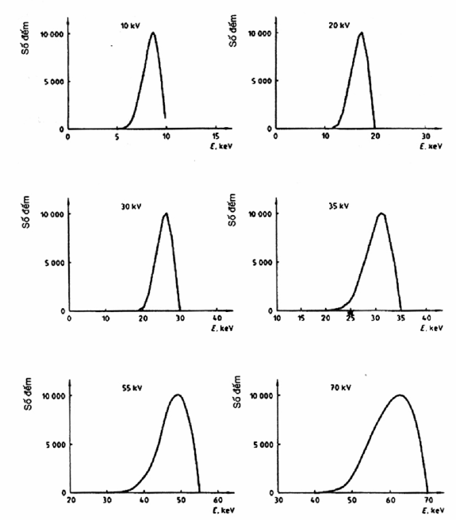
a) 10 kV đến 70 kV
(phổ 10 kV là phổ thực nghiệm, còn lại là phổ lý thuyết)
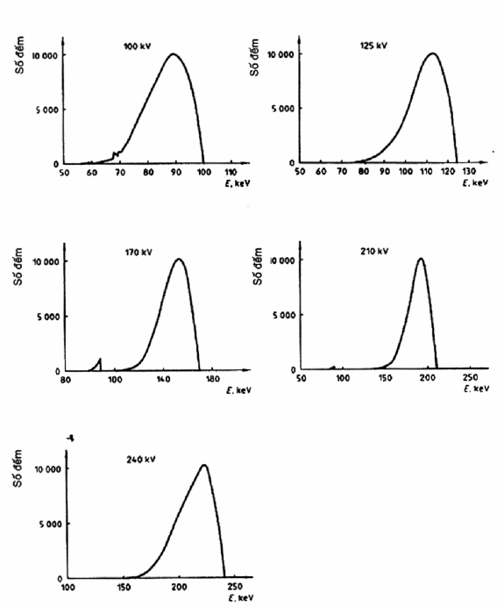
b) 100 kV đến 240 kV (lý thuyết)
Hình 1 - Nhóm phổ có suất liều kerma không khí thấp
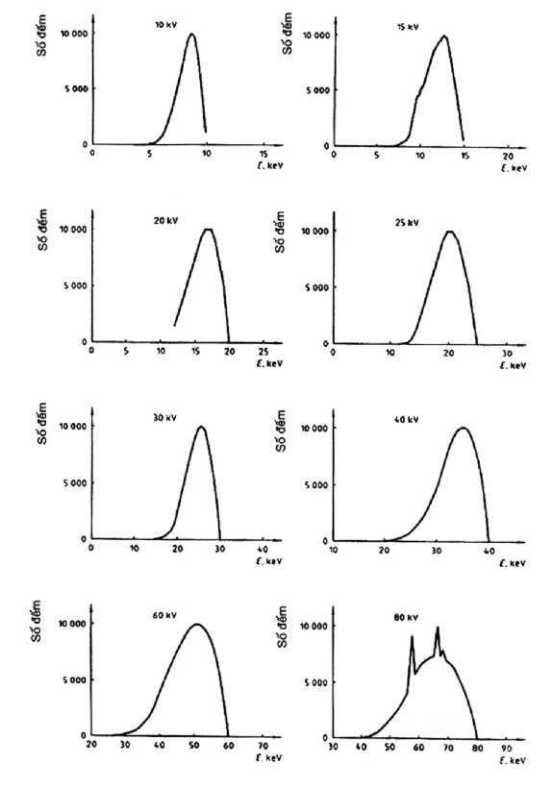
a) 10 kV đến 80 kV (phổ 10 kV và 15 kV là phổ thực nghiệm, còn lại là phổ lý thuyết)
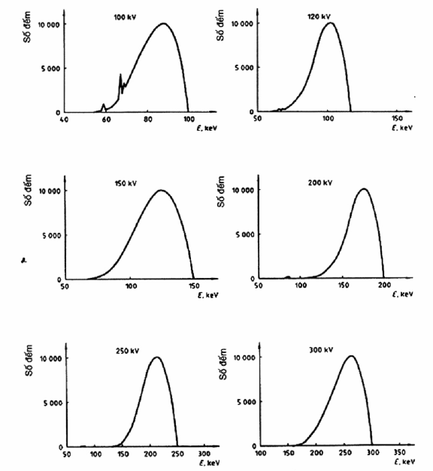
b) 100 kV tới 300 kV (lý thuyết)
Hình 2 - Nhóm phổ hẹp
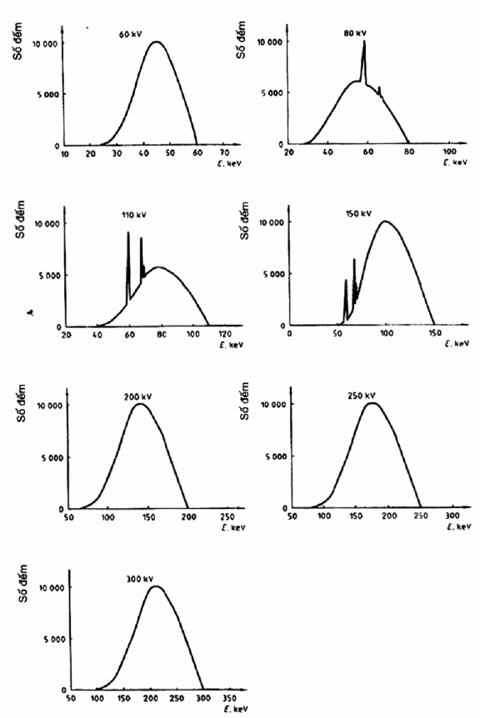
Hình 3 - Nhóm phổ rộng (lý thuyết)
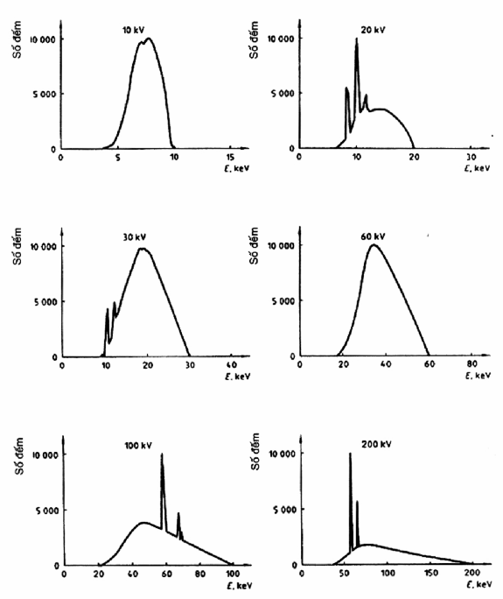
a) 10 kV tới 200 kV (từ 10 kV đến 30 kV là phổ thực nghiệm, còn lại là phổ lý thuyết)
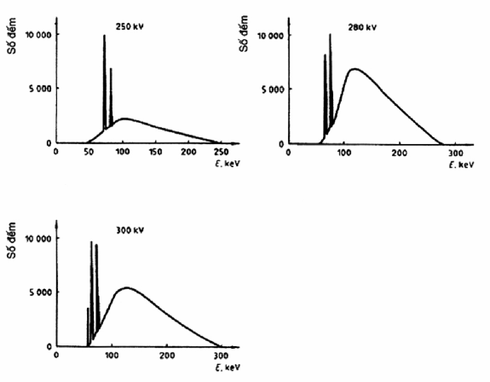
b) 250 kV đến 300 kV (lý thuyết)
Hình 4 - Nhóm phổ có suất liều kerma không khí cao
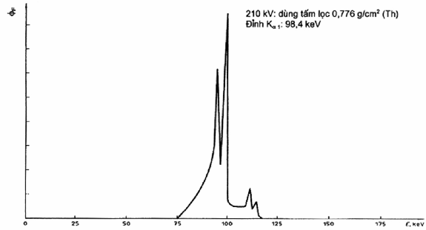
Hình 5 - Phổ uran
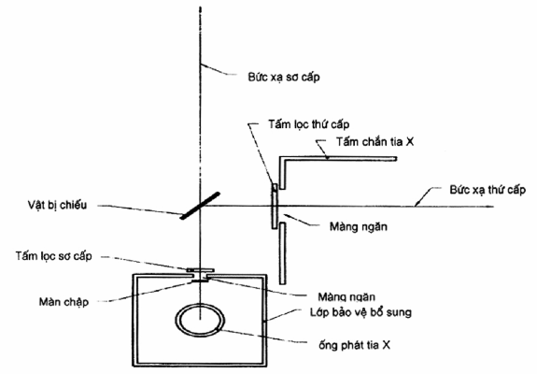
Hình 6 - Sơ đồ khối của thiết bị phát tia X đặc trưng ở lớp vỏ K
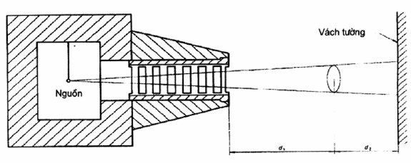
Hình 7 - Ví dụ của một hệ chuẩn trực
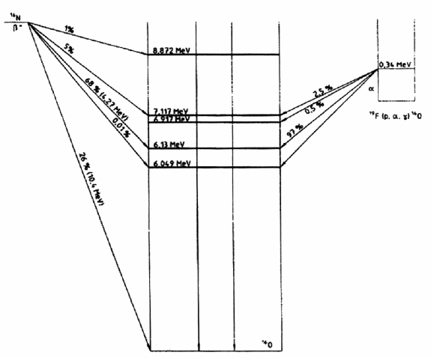
Hình 8 - Các mức năng lượng và suất lượng tử của bức xạ phát ra từ quá trình phân rã ¹⁶N (trái) và từ quá trình giải phóng năng lượng từ trạng thái kích thích của ¹⁶O được tạo ra bởi bức xạ proton tới có năng lượng 340,5 keV đập vào bia ¹⁹F (phải) [22]
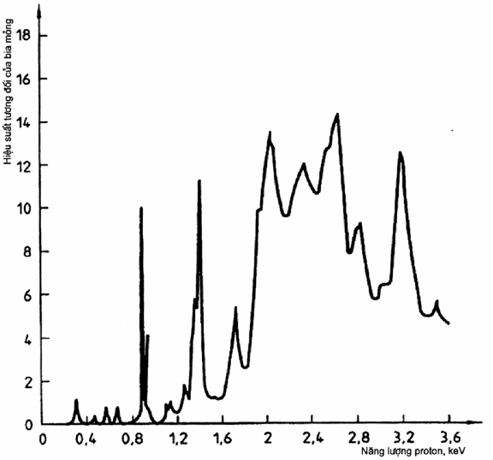
Hình 9 - Suất lượng tử tương đối (trong trường hợp bia mỏng) là hàm của năng lượng được xác định qua phản ứng ¹⁹F(p,αγ)¹⁶O
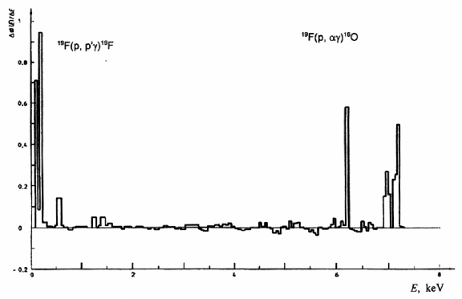
CHÚ THÍCH: Ngoài hai nhóm phản ứng tạo bức xạ trong dải từ 6 MeV đến 7 MeV, còn có phản ứng tạo bức xạ năng lượng 511 keV.
Hình 10 - Ví dụ về phổ thông lượng photon của bức xạ chuẩn trong dải 6 MeV - 7 MeV, năng lượng proton 2,7 MeV
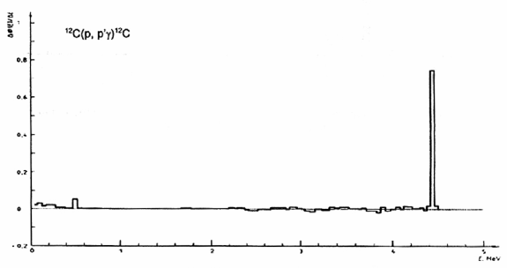
Hình 11 - Ví dụ về phổ thông lượng của bức xạ chuẩn 4,4 MeV, proton có năng lượng 5,5 MeV
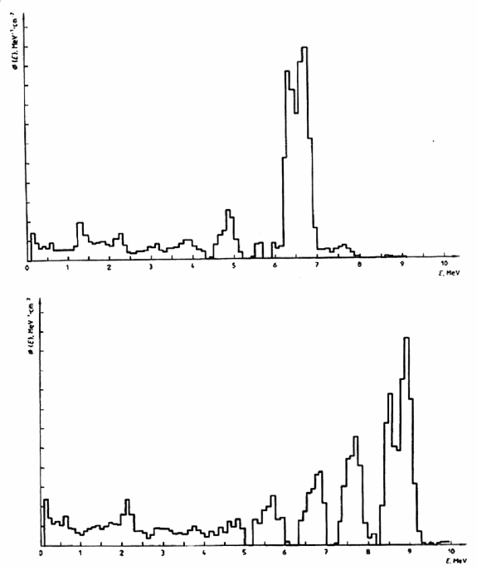
Hình 13 - Phổ photon của “chùm niken”
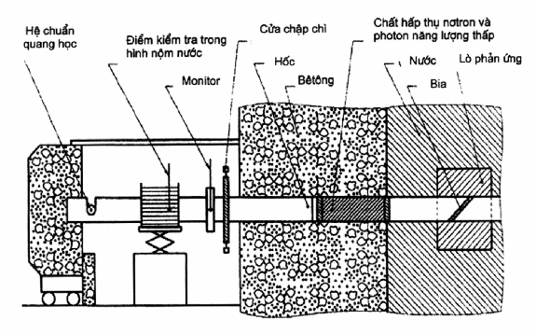
Hình 14 - Ví dụ về một cơ sở chiếu xạ để tạo ra bẫy bức xạ gamma

Phụ lục A
(Tham khảo)
Thư mục tài liệu tham khảo
[1 ] International Commission on Radiation Units and Measurements. Radiation Quantities and Units. ICRU.
[2] International Commission on Radiation Units and Measurements. Radiation Dosimetry: X-Rays Generated at Potentials of 5 to 150 kV. ICRU Report 17, 1970.
[3] ILES, W.J. Conversion coefficients from Air Kerma to Ambient Dose equivalent for the International Standard Organization - Wide narrow and Low series of Reference filtered X Radiation. NRPB Report 206, 1987.
[4] PEAPLE, L.H.J., BIRCH, R. and MARSHALL, M. Measurements and the ISO Series of filtered radiations. United Kingdom Atomic Energy Authority report R 13424, 1989.
[5] SEELETAG, W.W., PANZER., W., DREXLER, G., PLATZ, L. and SANTNER, F. Catalogue of Spectra for the calibration of Dosimeters. GSF Bericht 560, Munich: Gesellschaft für Strahlen und Umweltforschung mbH.
[6] LAITANO, R.F., PANI, R., PELLEGRINI, R. and TONI, M.P. Energy Distributions and Air-Kerma rates of ISO and BIPM Reference filtered X- Radiations, ENEA Publication RT/AMB/90, 1990.
[7] Read, I. r and hagreen, m. The ISO Narrow spectrum series of filtered X-Radiations at NPL. NPL Report RS (EXT) 92, 1987.
[8] Bueermann, I., Guldbakke, S. and Kramer, H.M. To be published.
[9] Trout, e.d., Kelly, J.P. and Lucas, A.C. Determination of Half- value layer. Am. J. Roentgenology, 85, 1960, p. 933.
[10] Taylor, l.s. Physical foundations of Radiology, 2nd Edition, 1959, pp. 227-257.
[11] ISO 3534-1:1993, Statistics - Vocabulary and symbols - Part 1: Probability and general statistical terms.
[12] ISO 8963: 1998, Dosimetry of X and gamma reference radiations for radiation protection over the ennergy range from 8 keV to 1,3 MeV.
[13] Woods. M.J. The half- life of 137Cs, A critical review. Nucl. Instr. Methods, A, 286, 1990, pp. 576-583.
[14] International Commission on Radiation Units and Measurement. Radiation Quantities and Units. ICRU Report 33, 1980.
[15] Roos, m. and Grosswendt, b. Asimplified method for Large range variations of Dose rate for 137Cs gamma radiation. Radiat. prot. dosim., 18, 1987, pp. 147-151.
[16] Roos, M. and Grosswendt, b. Variation der Dosisleistung von 60Co-Gammastrahlung bei geringer beeinflussung des spektrums. Medizinische physik, ed. D. Haeder, 1990, pp. 290-291.
[17] Hall, R.s. and Polle, d.h. A radiation source using a positive ion accelerator. Central electricity generating board, Barkeley laboratories, Report RD/B/N265, 1967.
[18] Rogers, D.a. Nearly mono-energetic 6 to 7 MeV Photon calibration source. Health Phys. 45(1). 1983. pp. 127-137.
[19] Duvall, K.c., soares, C.g., heaton II, h.t. and seltzer, s.m. The development of a 6 and 7 MeV photon field for instrument calibration. Nucl. Instrum. methods, B10/11, 1985, pp. 942-945.
[20] Guldbakke, s. and SchẤffler, d. Properties of High-energy photon fields to be applied for calibration purposes. Nucl. Instrum. methods, A299, 1990, pp. 367-371.
[21] Bermann, f. et all. Capture Gamma ray beam for the calibration of radioprotection dosimeters between 5 and 9 MeV. Radiat. Prot. Dosim., 30(4), 1990, pp. 237-243.
[22] Lone, M.a., leavitt, r.a., and garrison, d.a. Prompt Gamma-rays from therman neutron capture. Atomic data and nuclear data tables, 26, 1981. p. 511.
[23] Vorbrugg, w. and zill, h.w. Erzeugung hochenergetisher photonenbỹndel durch einfang thermisher neutronen. 6th Int. Congr. IRPA "Radiation - Risk protetion" Berlin (West), 7-12 Mai, 1984, pp. 1158-1160.
[24] Beck, J. et all. Test vershiedener Gamma-detektoren zum Nachweis der N-16 Strahlung bei Leckagen im Warmeỹbertragungssystem von Kernkraftwerken. Atomkernerg./Kerntech., 34, 1979,pp. 57-60.
[25] Neault, P.j. et all. The dosimetry of Nitrogen-16. M. Sc. Thesis, Lowell Technological Institute, 1980.
[26] Bermann, F. and troesch, g. Ếtalonnage de dộtecteur de radiprotection avec des γ de haute ộnergie: Utilisation d'un faisceau de γ de capture. Vlllốme Congrốs International de la Sociộtộ francaise de radioprotection, Saclay, March 23-26, 1976, pp. 538-565.

Môi trường ở đây là nói đến tường, các giá đỡ và các phụ kiện khác của hệ thống thiết bị.
⁾ Dạng lắp đặt này tạo ra nhiều nhất là 5% proton đối với ¹³⁷Cs và ít hơn đối với ⁶⁰Co.

